
НЕГОСУДАРСТВЕННОЕ ОБЩЕОБРАЗОВАТЕЛЬНОЕ УЧРЕЖДЕНИЕ
ПРАВОСЛАВНАЯ ГИМНАЗИЯ
ПРЕПОДОБНОГО ИЛИИ МУРОМЦА

Владимирская область, округ Муром

Публичный отчет Негосударственного общеобразовательного учреждения «Православная гимназия преподобного Илии Муромца» за 2017-2018 учебный год

НОУ «Православная гимназия преподобного Илии Муромца» - это общеобразовательное учреждение, где преподавание основано на сочетании современных инновационных процессов с лучшими традициями классической российской школы, а дети помимо программы общеобразовательного стандарта получают знания по вероучительным дисциплинам, церковному пению, церковнославянскому и латинскому языкам.
Приоритетом для гимназии является личность учащегося. Поэтому всячески поддерживается внедрение инновационных методик, направленных на повышение интереса детей к учёбе, раскрытие их творческого потенциала. Ежегодно проводятся творческие конкурсы, выставки, научные конференции, олимпиады. По результатам ЕГЭ выпускники гимназии показывают уровень подготовки значительно выше среднего, что позволяет говорить о разносторонне образованной и воспитанной личности выпускника гимназии, готовой к ответственному социальному служению. Неотъемлемой частью гимназии является гимназический Храм, ведь именно в Храме совершается духовное воспитание каждого человека.
Анализ работы гимназии за прошедший учебный год учитывает основные направления образовательной политики заложенной в ФГОС, направления программы развития гимназии, задачи, поставленные перед началом учебного года. Источником анализа образовательного процесса являются: данные внутришкольного контроля, таблицы, качественные характеристики; школьная документация; анализ результатов административных контрольных работ, мониторинговые обследования, результаты итоговой аттестации учащихся; работа с педагогическими кадрами. Первоочередными задачами являлись: обеспечение реализации Федерального Закона «Об образовании в Российской Федерации», реализация Стандарта православного компонента начального общего, основного общего, среднего (полного) образования для учебных заведений РФ, духовно-нравственное развитие, воспитание обучающихся и сохранение их здоровья, развитие материально-технической базы гимназии (оснащение танцевального зала, театральной студии, кабинетов ОПВ, ОБЖ), обеспечение доступности качественного начального, основного и среднего общего образования, обеспечение качественного образования детям с особыми образовательными потребностями (одарённые дети, дети-инвалиды, дети с ОВЗ), организация образовательного процесса в соответствии с требованиям ФГОС в НОО и ООО, обеспечение условий по созданию безопасной образовательной среды и здоровьесбережению, создание условий для реализации индивидуальных образовательных запросов и развития способностей школьников в условиях творческой развивающей образовательной среды, обеспечение условий для дальнейшего профессионального и личностного роста педагогических кадров, совершенствование системы морального и материального стимулирования педагогов.
В течение 2017-2018 учебного года большинство задач было успешно реализовано: продолжена работа по реализации ФЗ “Об образовании в Российской Федерации”, по внедрению Федеральных образовательных стандартов. Успехи гимназии за последние годы, как и победы учителей и гимназистов в конкурсах, олимпиадах разного уровня делают её востребованной педагогическим сообществом. Благодаря активной и качественной работе коллектива гимназии в текущем году достигнуты высокие результаты по разным направлениям работы.

Условия осуществления образовательного процесса.
Материально-техническая база
Состояние материально-технической базы гимназии позволяет осуществлять учебно-воспитательный процесс на уровне требований государственных образовательных стандартов и современной педагогической науки. Усилиями всего педагогического коллектива обеспечивается сохранность материальной базы. В 2018-2019 учебном году материально-техническая база учреждения пополнилась проектором, тренажером «Максим», станками в танцевальном зале, радиомикрофонами. Постоянно обновляется фонд учебно-методической литературы, фонд литературы духовного и нравственного направления, культурно-исторической направленности библиотеки - медиатеки.
При организации учебно-воспитательного процесса большое внимание уделяется созданию медико-психолого-социальных условий для обучения, воспитания и развития учащихся, выдерживаются нормы санитарно-гигиенического режима, в том числе и при составлении расписания учебных занятий, регулярно проводятся плановые медицинские осмотры и прививки, уделяется внимание спортивно-оздоровительной работе.
Кадровое обеспечение
Учебный процесс в гимназии осуществляют 24 педагога, из которых 8 внешние совместители. 7 педагогов осуществляют обучение на начальной ступени образования, 20 педагогов на ступени основного и среднего общего образования.
В педагогическом коллективе работают 1 педагог-психолог (кандидат педагогических наук), 1 библиотекарь. В состав педагогического коллектива гимназии входят 3 педагогов дополнительного образования, из которых 2 внешние совместители.
В 2017-2018 учебном году в состав педагогического коллектива вошли 3 новых педагога: Мигунова О.В. - учитель математики, Маряшина О.А. – учитель церковного пения, Манькова Е.В. – педагог дополнительного образования.
Анализируя состав педагогов, работающих в гимназии в 2017-2018 учебном году, было установлено:
По стажу работы:
до 3-х лет (молодые специалисты) – 1 (3,5%)
до 10 лет – 2 (7%)
от 10 до 20 лет – 4 человек (14%)
свыше 20 лет – 21 человек (75%)
По уровню образования:
- имеют высшее образование – 27 педагогов (96%):
- из них высшее педагогическое – 25 учителей (89%),
- высшее непедагогическое – 2 педагогов (7%),
По возрасту:
от 20 до 40 лет - 3 человек (11%),
от 40 до 55 лет - 20 человека (71%),
старше 55 лет - 5 человек (18%)
Средний возраст педагогического работника школы – 48,2 лет.
По полу:
Мужчины – 3
Женщины – 25
В гимназии работает высококвалифицированный коллектив педагогов.
1 педагог имеет звание «Заслуженный учитель РФ»
1 педагог - звание «Заслуженный работник культуры РФ»
1 педагог отмечены значком «Отличник народного просвещения»
7 педагогов награждены Почетной грамотой Министерства образования и науки РФ.
10 педагогов награждены Архиерейской грамотой
8 педагогов награждены Почетной грамотой департамента образования администрации Владимирской области
1 педагог награжден Почетной грамотой администрации округа Муром
7 педагогов награждены Почетной грамотой управления образования администрации округа Муром
2 педагога стали победителями конкурса на грант главы округа Муром
2 педагога являются победителями конкурса лучших учителей РФ
1 педагог имеет звание Кандидат педагогических наук
1 педагог — Кандидат юридических наук
1 педагог - Кандидат филологических наук

Всего аттестовано 93 % педагогического коллектива: на высшую категорию 20 человек (71,5%), на первую категорию 5 человек(18 %). Не аттестованы 2 человека (7%).

 | 2010-2011 уч. год | 2011 -2012 уч. год | 2012-2013 уч. год | 2013-2014 уч.год | 2014-2015 уч.год | 2015-2016 уч.год | 2016-2017 уч.год | 2017-2018 уч.год
Высшая категория | 41% | 25% | 26% | 37,5% | 47% | 77,8% | 80% | 71,5%
I категория | 23% | 50% | 65% | 54% | 41% | 18,5% | 16% | 18%
II категория | 18% | 17% | - | - | 3% | -
Соответствие занимаемой должности | - | - | - | 4% | 3% | - | - | 3,5%
Нет категории | 18% | 8% | 8% | 4% | 6% | 3,7% | 4% | 7%

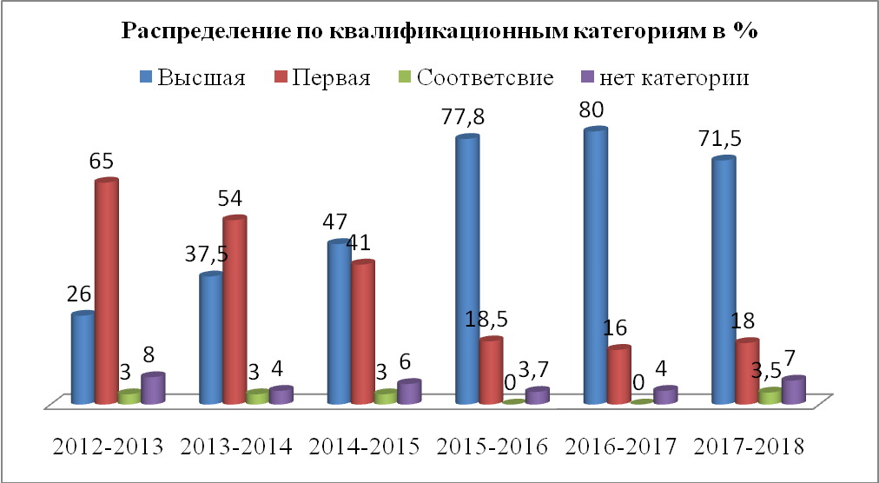

В течение последних четырех лет педагоги гимназии проходили процедуру аттестации в соответствии с приказом Министерства образования и науки РФ №276 от 7 апреля 2014 года через систему Электронного мониторинга образовательных учреждений Владимирской области. В 2017-2018 учебном году аттестацию проходили 4 педагога гимназии Бубнова Т.В. – учитель музыки, Торопова Р.В. – учитель истории, Леонова Э.С. – учитель биологии и географии, Мирошкина И.В. – учитель начальных классов. Все педагоги успешно прошли аттестацию, сдали квалификационные экзамены и подтвердили высшую квалификационную категорию.

Вывод:
Анализ педагогического состава гимназии в 2017-2018 учебном году позволяет сделать вывод, что в гимназии подобран высококвалифицированный и высокопрофессиональный состав педагогов, способный обеспечить высокий уровень обучения, создать условия для индивидуального развития учащихся. Все педагоги подтверждают заявленные категории. Образование педагогов соответствует базовому образовательному преподаваемому предмету. Основную часть педагогического коллектива составляют опытные учителя с большим стажем работы, обладающие высоким профессиональным мастерством, имеющие высшую и первую квалификационные категории.
Таким образом, в гимназии созданы необходимые условия для обеспечения образования высокого качества.

- Анализ методической работы по направлениям деятельности

  - Работа педагогического совета

Высшей формой методической работы гимназии всегда был и остается педагогический совет.
В 2017-2018 учебном году было проведено 6 педагогических советов, из которых 1 тематических и 5 традиционных:
- Анализ работы гимназии в 2016-2017 учебном году и задачи на новый 2017-2018 учебный год
- Сметая каноны, прогнозы, параграфы, или как мы решаем проблемы современного духовно-нравственного воспитания
- Организация и проведение итоговой аттестации выпускников 9, 11 классов
- Организация и проведение промежуточной аттестации обучающихся 1 – 11 классов как формы годового (итогового) контроля знаний
- О переводе учащихся 1-8,10 классов гимназии в следующий класс.
- О выпуске учащихся 9 и 11 класса
Тематический педсовет, прошедший в этом учебном году, был посвящен очень важной в современном образовании теме духовно-нравственного воспитания современных детей. В подготовке к ним принимали участие все методические объединения учителей гимназии. Отдельным педагогам были даны необходимые рекомендации, были проведены консультации при подготовке к этим педагогическим советам. Во время работы педагогического совета педагоги делились своим опытом по духовно-нравственному воспитанию учащихся гимназии через различные виды деятельности. Так педагог иконописи рассказала о работе студии иконописи, показала работы учащихся гимназии, рассказала о своей работе с учащимися. Но в начале педагогического совета слово взял духовник гимназии протоирей Николай. Он говорил и о воспитании учащихся в современном мире, о роли семьи в воспитании учащихся.
Кроме того на заседаниях педагогических советов были рассмотрены такие важные для качественного функционирования учебно-воспитательного процесса гимназии, как:
- Анализ работы гимназии за прошедший год и задачи на новый учебный год
- О допуске к итоговой государственной аттестации учащихся 9 и 11 класса
- Результаты промежуточной аттестации учащихся 1-8 и 10 классов
- Результаты итоговой аттестации учащихся 9 и 11 класса

  - Работа методических объединений
В 2017-2018 учебном году в гимназии работало 3 методических объединения:
1. МО учителей гуманитарно-эстетического цикла – 9 учителей (аттестовано 100%), руководитель Данилина О.Н. (учитель высшей квалификационной категории)
2. МО учителей естественно-математического цикла – 7 учителей (аттестовано 100%), руководитель Королева О.В. (учитель первой квалификационной категории)
3. МО учителей начальных классов – 4 учителей (аттестовано 100%), руководитель Михайленко Е.А. (учитель высшей квалификационной категории)
А также методическое объединение классных руководителей, в которое входят все классные руководители и заместитель директора по ВР. Руководитель Федоткина Н.М. – учитель высшей квалификационной категории.

Каждое методическое объединение имеет свой план работы, разработанный в соответствии с темой и целями методической службы гимназии. В текущем учебном году каждое методическое объединение провело 5 плановых заседаний.
В межсекционный период велась целенаправленная работа по освоению учителями современных методик и технологий обучения. Большое внимание уделялось формированию у учащихся навыков творческой деятельности, развитию общеучебных навыков. Кроме того, все методические объединения уделили в своей работе большое вниманию актуальным вопросам перехода к ФГОС второго поколения. На заседания методического объединения учителей начальных классов рассматривались уже первые итоги работы учителей в условиях перехода ФГОС НОО. На заседаниях МО учителей гуманитарного и естественно-математического цикла рассматривались вопросы подготовки к переходу на ФГОС ООО. На заседаниях всех методических объединений рассматривались вопросы о входных, промежуточных и итоговых контрольных работах по всем предметам. Педагоги гимназии принимают самое активное участие в работе школьных методических объединений. Каждый педагог выступает на заседаниях, знакомы педагогов со своими результатами работы, с новыми технологиями в обучении и т.д. Кроме того, педагоги стали активно делиться свои опытом через открытые уроки. В этом учебном году педагоги гимназии провели 34 открытых урока. Кроме того, библиотекарь гимназии Шлюпикова З.И. организовала и провела мероприятия в рамках Областных семинаров для библиотекарей Владимирской области.
Каждый педагог, входящий в состав методического объединения, работал над своей темой самообразования, с обобщенными результатами которой он знакомил своих коллег на заседаниях методических объединений и педагогических советов.

Темы самообразования педагогов гимназии

№ | Ф.И.О. педагога | Тема самообразования | Результат
1 | Балукова Н.Ю. | Взаимодействие игровой и учебно-познавательной деятельности младших школьников в условиях реализации ФГОС НОО | Выступление на заседании МО
2 | Мирошкина И.В. | Организация самостоятельной работы на уроках как средство развития познавательной активности учащихся | Выступление на заседании МО
3 | Михайленко Е.А. | Особенности духовно-нравственного воспитания младших школьников в условиях перехода на ФГОС второго поколения | Выступление на заседании педагогическом совете
4 | Шаронова А.В. | Исследовательская деятельность как одно из условий формирования УУД младших школьников | Выступление на заседании МО
5 | Мигунова О.В. | Повышение вычислительных навыков на уроках математики, как средство достижения прочных знаний | Выступление на заседании МО
6 | Зверева Т.М. | Совершенствование качества преподавания русского языка через применение системно-деятельностного подхода | Выступление на заседании МО
7 | Федоткина Н.М. | Применение информационных технологий в организации образовательного процесса на уроках ИЗО и технологии в условиях перехода на ФГОС второго поколения | Выступление на заседании МО
8 | Борунов С.В. | Методика подготовки старшеклассников к ОГЭ и ЕГЭ | Выступление на заседании МО
9 | Данилина О.Н. | Системно-деятельностный подход как средство повышения качества обучения | Выступление на заседании МО
10 | Королева О.В. | Интегрированный урок, как средство формирования ключевых компетенций | Выступление на заседании МО
11 | Бубнова Т.В. | Духовное и нравственное развитие на уроках музыки через урочную и внеурочную деятельность | Выступление на заседании МО
12 | Леонова Э.С. | Работа над обновленной программой по биологии в соответствие с концепцией по биологии | Выступление на заседании МО
13 | Торопова Р.В. | Формирование информационной компетентности на уроках истории и обществознания | Выступление на заседании МО
14 | Самарова Г.В. | Развитие поликультурной компетенции у учащихся на основе использования лингвострановедческого подхода | Выступление на заседании МО
15 | Баранова С.В. | Разработка материалов и тестов для теоретической подготовки по предмету «Физическая культура»

Кроме школьных объединений педагогов педагоги гимназии принимают участие и в работе городских методических объединений учителей и работе городских проблемных семинаров. Так,
учитель истории Торопова Р.В. участвовала в городском проблемном семинаре «Проблемы подготовки к ОГЭ и ЕГЭ»
учителя начальных классов Мирошкина И.В.и Шаронова А.В. участвовали в работе городского семинара – практикума «Практическое решение творческих заданий при подготовке к городским и областным олимпиадам»
учитель начальных классов Михайленко Е.А. участвовала в работе городского проблемного семинара «Современные образовательные технологии как средство организации познавательной деятельности младших школьников»

Вывод:
Методическая работа в гимназии является составной частью единой системы непрерывного образования педагогических кадров и системы повышения их квалификации. В гимназии созданы необходимые благоприятные условия для повышения творческого потенциала педагогов. Применяются различные формы и способы раскрытия творческого потенциала педагогов. Цели, задачи и содержание методической работы направлены на развитие профессиональных компетенций и компетентностей педагогов гимназии. Планы работы методического совета, педагогического совета и методических объединений отражают основные наиболее актуальные вопросы развития современной системы образования, актуальные вопросы методологии обучения и наиболее главный вопрос, который связан с переходом гимназии на Федеральные государственные стандарты образования второго поколения.

  - Работа с педагогическими кадрами.

Одной из основных задач, поставленных перед методической службой гимназии в 2017-2018 учебном году, является совершенствование педагогического мастерства учителя, их компетенции и широты знаний в области преподаваемых дисциплин, повышение качества проведения учебных занятий на основе внедрения новых педагогических технологий, создание в гимназии благоприятных условий для умственного и физического развития каждого ученика. С этой целью в 2017-2018 учебном году была организована курсовая подготовка учителей в ВИРО.

№ | Фамилия, Имя, Отчество педагога | Наименование курсов
1 | Михайленко Е.А. | Научно-методическое сопровождение профессионального развития педагогов: эффективные практики и современные подходы.
2 | Леонова Э.С. | Инновационные процессы в содержании и методики преподавания географии.
3 | Шаронова А. В. | Проектирование индивидуальной траектории профессионального развития учителя начальных классов в условиях реализации ФГОС.  Курсы по программе Intel «Учителя будущего»

Кроме получения обучения на курсах, организованных Владимирским институтом работников образования им. Новиковой, педагоги гимназии в 2017-2018 учебном году активно занимались повышением своей квалификации и педагогического мастерства через участие в различных семинарах, конференциях, вебинарах, профессиональных конкурсах

№ | Ф.И.О. педагога | Мероприятие | Форма участия | Результат участия
1 | Королева О.В. | ВИРО  Региональный конкурс педагогов «Решение задач повышенного уровня сложности» | дистанционная | Диплом 2 степени
2 | Мигунова О.В. | ВИРО  Региональный конкурс «Современный урок: преемственность в обучении» | дистанционная | сертификат
3 | Балукова Н.Ю. | Международная видеоконференция «Здоровьесберегающие технологии участников образовательного процесса» | заочное | сертификат
4 | Шаронова А.В. | - Вебинар «Формирование УУД в рамках учебного курса ОРКСЭ»  - Вебинар «Подготовка к ВПР с использование заданий Учи.ру» | заочная | сертификат
5 | Витковская Н.Н. | Межрегиональная научно-практическая конференция,  посвященная 470-летию прославления  свв. кнн. Петра и Февронии Муромских чудотворцев  «Духовное наследие России:  святые Петр и Феврония Муромские чудотворцы –  воплощение супружеского единства» | очное | удостоверение
6 | Борунов С.В. | Вебинары, проводимые издательством «Просвещение»  - Интенсивный курс подготовки учащихся к текущим и итоговым аттестациям  - Способы и приемы оформления задач повышенного и высокого уровня сложности  - Особенности оценивания развернутых ответов ЕГЭ  - Организация проектной и исследовательской деятельности учащихся основной школы. Элементы современной и научно-популярной геометрии. Использование программы GeoGebra  - Развитие метапредметных УУД  - Задачи с параметрами в заданиях ЕГЭ и в новом УМК по математике | дистанционное | сертификат
7 | Мирошкина И.В. | Всероссийская научно-практическая конференция «Воспитание – национальный стратегический приоритет» | очное | сертификат

Педагоги гимназии являются активными участниками социально-педагогических сообществ и профессиональных сайтов. Многие педагоги имеют личные страницы в интернет - сообществах педагогов, публикуют свои педагогические материалы на профессиональных сайтах. Шаронова А.В. разместила свои методические разработки на сайте infourok.ru.
Кроме того, материалы выступления И.В. Мирошкиной на Всероссийской научно-практической конференции «Воспитание – национальный стратегический приоритет», посвященной 100-летию со дня рождения действующего члена АПН СССР и РАО Л.И.Новиковой были опубликованы в сборнике статей конференции.
Вывод:
Анализируя работу с педагогическими кадрами в 2017-2018 учебном году можно отметить, что педагоги гимназии более активно стали повышать свое профессиональное мастерство и педагогическую компетенцию. В этом году педагоги повышали свою квалификацию не только за счет курсовой подготовки в ВИРО, но и активно принимали участие в заочных дистанционных курсах семинарах, вебинарах, конференциях, профессиональных конкурсах, публиковали свои материалы в сообществах педагогов и тем самым распространяли свой педагогический опыт. Это позволяет учителям следить за современными изменениями в системе образования, следить за новыми формами и методами работы, что положительно сказывается на качестве обучения в гимназии. Однако не все педагоги гимназии так активно занимались в этом году повышением своего мастерства и своей квалификации. В этом учебном году педагоги стали активнее делиться своим опытом, активнее участвовать в работе не только школьного, но и городских МО, увеличилось число педагогов, которые дали открытые уроки и мероприятия.
Но остается недостаточной работа педагогов по обобщению своего опыта на муниципальном уровне, открытые мероприятия проводятся только на школьном уровне.
В следующем году необходимо активизировать работу педагогов по обобщению своего опыта на муниципальном и региональном уровне.

Особенности организации учебно-воспитательного процесса
Итоги учебной деятельности за 2017-2018 учебный год.
Гимназия работала в режиме 5-дневной учебной недели в 1-4 классах, 6-дневной учебной недели в 5-11 классах; в начальной, основной и старшей школе занималось 11 классов, в которых на конец года обучалось 167 учащихся (начальная школа – 4 класса- 63 ученика, основная школа -5 классов – 79 учеников, старшая школа- 2 класса- 25 учеников). В течение года 3 человека прибыли и 2 человека выбыли:
I ступень | II ступень | III ступень
1 кл. – 1 | 5 кл. – 1 | 10 кл.-1
2 кл. – 1 | 6 кл. – 1 | 11 кл.-1
3 кл. – 1 | 7 кл. – 1
4 кл. – 1 | 8 кл. – 1
 | 9 кл. – 1
Всего: 4 кл. | Всего: 5 кл. | Всего: 2 кл.

Средняя наполняемость классов составила 15,2 человек.

Диаграмма изменения контингента учащихся

Учебный год | Количество учащихся на начало учебного года | Количество учащихся на конец учебного года | Сохранность в %
2011-2012 | 91 | 93 | 102,2%
2012-2013 | 115 | 116 | 101%
2013-2014 | 139 | 135 | 97,1%
2014-2015 | 151 | 153 | 101,3%
2015-2016 | 171 | 169 | 98,8%
2016-2017  2017-2018 | 166  166 | 170  167 | 102,4%  100,6%

По итогам учебного года общеобразовательные программы по учебным предметам усвоили в школе I уровня (1-4 классы) - 100% (2016-2017 уч. г. – 100%); в школе II уровня (5-9 классы) – 100% (2016-2017 уч. г. – 100%), в школе III уровня (10-11 классы)-100%.
Качество знаний составило 83,4% (2-11 классы) (2012-2013 уч. год – 73,5 %, 2013-2014 уч.г.-84%, 2014-2015 уч.г.-79,6%, 2015-2016 уч.г.- 78,4%, 2016-2017 уч.г.- 78,6%).
Во 2-4 классах 11 отличников, 35 учащихся окончили на «4» и «5». Качество знаний- 98% (2016-2017 уч.г.- 95,7% , 2015-2016 уч.г.- 95,8%, 2014-2015 уч.г.- 91,5% , 2013-2014 уч.г.- 90%, 2012-2013 уч. г. – 82%).
В 5-8,10 классах 16 отличников, на «4» и «5» - 43 учащихся. Качество знаний- 77,6%.
В 9 классе 1 отличник, на «4» и «5» - 12 учащихся. Качество знаний 81,3%. В 11 классе 8 учащихся окончили на «4-5». Качество знаний – 66,7%.

Диаграмма качества знаний учащихся.

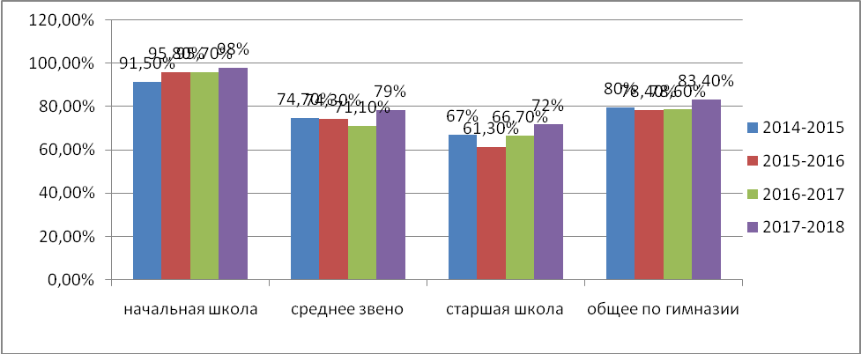

Всего закончили учебный год на «отлично» 28 человек (18,5%), на «хорошо» и «отлично» – 98 человек (65%) учащихся 2-11 классов. Есть резерв –7 учеников (4,6%) закончили учебный год с одной «3».

Динамика качества знаний в течение учебного года

2017-2018 учебный год с похвальными листами закончили 23 учащихся (15,2 % от учащихся 2-11 классов) – ученики 2 класса Герасимова Анна, Захарова Дарья, Матвеева Василиса (учитель Балукова Н.Ю.), ученики 3 класса Александрук Елизавета, Каткова Мария, Самылина Елизавета (учитель Михайленко Е.А.), ученица 4 класса Горшкова Екатерина (учитель Шаронова А.В.), ученики 5 класса Ольховая Анфиса, Орехова Марьяна, Смолова София, Рожновский Юрий (классный руководитель Торопова Р.В.), ученики 6 класса Витальева Екатерина, Мишина Мария (классный руководитель Зверева Т.М.), ученики 7 класса Коновалова Дарья, Козлова Милена, Фомина Ирина (классный руководитель Леонова Э.С.), ученики 8 класса Дубова Анастасия, Данилин Алексей, Семенова Дарья, Рожновская Анастасия (классный руководитель Бубнова Т.В.), ученики 10 класса Баженова Софья, Калинин Арсений, Малакаева Мария (классный руководитель Борунов С.В.).

Сравнительный показатель похвальных листов по годам
2009 – 2010 уч.год | 2010 – 2011 уч.год | 2011 – 2012 уч.год | 2012-2013 уч. год | 2013-2014 уч. год | 2014-2015 уч.год | 2015-2016 уч.год | 2016-2017 уч.год | 2017-2018 уч.год
9,3% (5 чел.) | 2,5% (2 чел.) | 3,2% (3 чел.) | 6% (6 чел.) | 10,1% (12 чел.) | 8,8% (12 чел.) | 9,2% (14 чел.) | 9,7%  (15 чел.) | 15,2%  (23 чел.)

УРОВЕНЬ ОБУЧЕННОСТИ ПО УРОВНЯМ ОБУЧЕНИЯ

Класс | Кол-во  уч-ся  на конец года | «5» | «4» и «5» | «Резерв» (одна «3») | Качество  знаний (%)
1 | 16 | - | - | - | -
2 | 16 | 4 | 12 | - | 100
3 | 14 | 3 | 11 | - | 100
4 | 17 | 4 | 12 | 1 | 94,1
Итого | 63 | 11 | 35 | 1 | 98
5 | 16 | 4 | 10 | 1 | 87,5
6 | 15 | 2 | 10 | - | 80
7 | 16 | 3 | 7 | 2 | 62,5
8 | 16 | 4 | 9 | 1 | 81,3
9 | 16 | 1 | 12 | 1 | 81,3
Итого | 79 | 14 | 48 | 5 | 78,5
10 | 13 | 3 | 7 | - | 77
11 | 12 | - | 8 | 1 | 66,7
Итого | 25 | 3 | 15 | 1 | 72
Всего | 167 | 28 | 98 | 7 | 83,4

Сравнительный анализ качества обучения по классам

5 класс- классный руководитель Торопова Р.В.

6 класс- классный руководитель Зверева Т.М.

7 класс- классный руководитель Леонова Э.С.
8 класс- классный руководитель Бубнова Т.В.

9 класс- классный руководитель Федоткина Н.М.
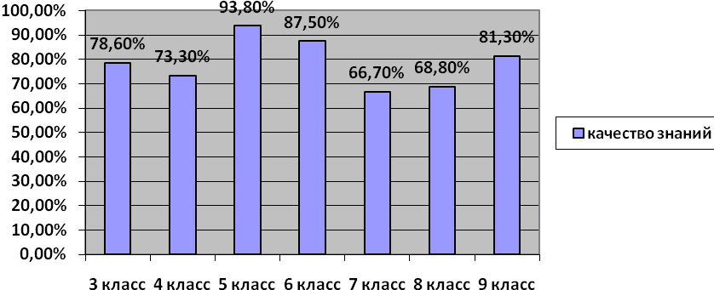

10 класс- классный руководитель Борунов С.В.
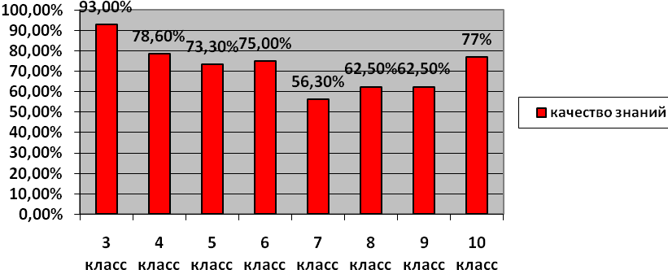

11 класс- классный руководитель Данилина О.Н.
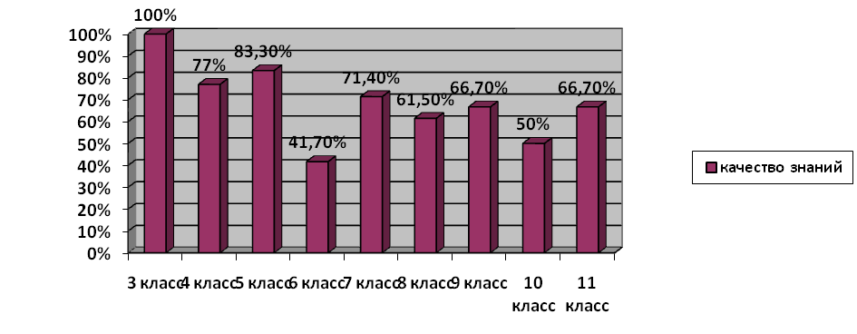

Качество образовательной подготовки учащихся по предметам учебного плана.
Результаты учащихся начальной школы по предметам
Класс | Классный  руководитель | Кол-во  уч-ся | Успеваемость | Качество знаний учащихся  в % по предметам
 |  |  |  | Русс-кий яз. | Литерат. чт. | математика | Окруж. мир | ин. язык | ИЗО | технология | Физ-ра
2 | Балукова Н.Ю. | 16 | 100 | 100 | 100 | 100 | 100 | 100 | 100 | 100 | 100
3 | Михайленко Е.А. | 14 | 100 | 100 | 100 | 100 | 100 | 100 | 100 | 100 | 100
4 | Шаронова А.В. | 17 | 100 | 94,1 | 100 | 100 | 100 | 100 | 100 | 100 | 100
2 – 4 классы |  |  | 100 | 98 | 100 | 100 | 100 | 100 | 100 | 100 | 100

На основании анализа результатов учащихся начальной школы по предметам, можно сделать следующие выводы:
1) ниже результаты у учащихся 4 класса по русскому языку;
2) самые высокие результаты по всем предметам у учащихся 2,3 классов (учителя Балукова Н.Ю., Михайленко Е.А.)

В первом классе в сентябре 2017 года был проведен мониторинг «Школьный старт» - педагогическая диагностика стартовой готовности к успешному обучению в начальной школе (по рабочей тетради Т.В.Бегловой «Школьный старт»). Цель программы – определить уровень готовности каждого ребенка к освоению учебной программы и достижению образовательных результатов в соответствии с ФГОС НОО. В стартовой готовности проверялся инструментальный компонент: наблюдательность, мыслительные способности, контрольные (коррекционные умения), коммуникативные умения и личностный компонент: мотивация и ценностное отношение к знанию.
Анализ результатов педагогической диагностики стартовой готовности к обучению показал, что все дети имеют достаточно высокий уровень инструментальной готовности, т.е. они готовы включаться в образовательные ситуации, создаваемые учителем на уроке. Но надо отметить, что есть некоторые умения, которые развиты у учащихся на низком уровне: умение видеть закономерность в изучаемой информации (неверно выполнили задание 75% учащихся), умение придерживаться заданной последовательности в процессе наблюдения (неправильно выполнили 13 % учащихся). Допустили ошибки в процессе выделения из потока информации отдельных деталей, исходя из поставленной задачи, 50 % учащихся; в ходе установления количественных отношений – 25%; в процессе выделения объектов из множества других и объединения их в соответствии с поставленной задачей – 25% учащихся. Формирование конкретных умений осуществляется в процессе учебной деятельности. Результаты изучения уровня личностной готовности учащихся следующие: высокий уровень – 50%, средний – 31%, низкий – 19% учащихся.
Развитие умений, входящих в блок «наблюдательность» (п. 1 – 4) и «мыслительные способности» (п. 5 – 11), создает важнейшие предпосылки для формирования познавательных УУД. «Контрольные» умения (п. 12) составляют основу формирования регулятивных УУД. Коммуникативные умения (п. 13) и личностный компонент (п.14 – 15) также соотносятся с образовательными результатами 1 класса.
Результаты диагностики показали, что нужно работать над развитием произвольной памяти, умением делать выводы на основе имеющейся информации, учить следовать инструкции при выполнении учебных действий и развивать мыслительные операции: анализ, синтез, сравнение, абстрагирование, обобщение, конкретизация, классификация, систематизация.
Сравнительная таблица качества знаний
учащихся 2 - 4 классов по четвертям и за год

класс | учитель | % качества
класс | учитель | 1  четв. | 2  четв. | 3  четв. | 4  четв. | год
2 | Балукова Н.Ю. | 100 | 93,8 | 93,8 | 93,8 | 100
3 | Михайленко Е.А. | 93 | 100 | 100 | 93 | 100
4 | Шаронова А.В. | 93,8 | 94,1 | 94,1 | 94,1 | 94,1

Сравнение качества знаний
учащихся 2 - 4 классов по четвертям и за год

Сравнение качества знаний
учащихся 5-11 классов по четвертям и за год

Анализ результатов учебно-воспитательного процесса по предметам:
«Русский язык» и «Литература».
Показатели качества знаний учащихся в 2017 – 2018 учебном году

Предмет: русский язык и литература Учитель: Данилина О.Н.

Класс | Русский язык |  |  | Литература
Класс | 1 полугод. | 2 полугод | Год | 1 полугод. | 2 полугод | Год
5 | 93,8% | 75% | 87,5% | 100% | 100% | 100%
8 | 87,5% | 68,8% | 93,8% | 100% | 93,8% | 100%
10 | 92,3% | 92,3% | 92,3% | 100% | 100% | 100%
11 | 66,7% | 83,3% | 83,3% | 91,7% | 92,3% | 92,3%
Успеваемость по классам 100 %.

Предмет: русский язык и литература Учитель: Зверева Т.М.

Класс | Русский язык |  |  |  | Литература
Класс | 1полугод. |  | 2полугод. | Год | 1полугод. | 2полугод. | Год
6 | 87,5% | 80% |  | 87,5% | 100% | 100% | 100%
7 | 68,8% | 75% |  | 75% | 81,3% | 87,5% | 93,8%
9 | 100% | 100% |  | 100% | 100% | 100% | 100%

Успеваемость за год по всем классам 100 %

Данные, приведенные в этих таблицах, свидетельствуют о том, что в 5-11 классах по предметам русский язык и литература успевают 100% учащихся.

Качество знаний учащихся по русскому языку

Класс | УКЗ
в 5 классе | 87,5%
в 6 классе | 87,5%
в 7 классе | 75%
в 8 классе | 93,8%
в 9 классе | 100%
в 10 классе | 92,3%
в 11 классе | 83,3%
Высокие показатели в 9 классе объясняются высоким уровнем учебной мотивации учащихся.
В среднем показатель качества знаний по русскому языку составил 88,5% (87,9% в 2016-2017 уч.г., 79,7% в 2015-2016 уч.г., 83,1% в 2014-2015 уч.г., 80,5% в 2013-2014 уч.г.)
Качество знаний по литературе выше, чем по русскому языку. На «4» и «5» успевают:
в 5 классе– 100%
в 6 классе – 100 %
в 7 классе – 93,8%
в 8 классе – 100%
в 9 классе – 100%
в 10 классе- 100%
в 11 классе- 92,3%
В среднем качество знаний по литературе составило 98% (97,1% в 2016-2017 уч.г., в 2015-2016 уч.г., 97,5% в 2014-2015 уч.г., 98,6% в 2013-2014 уч.г.)

«История» и «Обществознание».
Предмет – история, учитель Торопова Р.В.
класс | % качества
5 | 100%
6 | 86,7%
7 | 93,8%
8 | 100%
9 | 100%
10 | 92,3%
11 | 91,7%
Качество знаний – 95% (91,7% в 2016-2017 уч.г., 96,7% в 2015-2016 уч.г., 98,7% в 2014-2015 уч.г., 95,8% в 2013-2014 уч.г.).
Предмет – обществознание, учитель Торопова Р.В.
класс | % качества
5 | 100%
6 | 100%
7 | 100%
8 | 93,8%
9 | 100%
10 | 92,3%
11 | 92,3%
Качество знаний – 97% (95,3% в 2016-2017 уч.г., 97,7% в 2015-2016 уч.г., 98,5% в 2014-2015 уч.г., 100% в 2013-2014 уч.г.).
Уровень успеваемости по всем классам – 100%

«Иностранный язык»
Показатели качества знаний обучающихся
Английский язык
Самарова Г.В.
Класс | 5 | 6 | 7 | 8 | 9 | 10 | 11
УКЗ | 93,8% | 86,7% | 75% | 87,5% | 93,8% | 92,3% | 100%
Итого: Успеваемость по классам – 100%; УКЗ –90% (93% в 2016-2017 уч.г., 92% в 2015-2016 уч.г., 95,7% в 2014-2015 уч.г., 97,3% в 2013-2014 уч.г.)
Французский язык
Лукьянова Т.А.
Класс | 6 | 7 | 8 | 9 | 10 | 11
УКЗ | 93,3% | 100% | 87,5% | 100% | 92,3% | 91,7%
Итого: Успеваемость по классам – 100%; УКЗ – 94,1% (95,1% в 2016-2017 уч.г., 93,3% в 2015-2016 уч.г., 97,4% в 2014-2015 уч.г., 97,7% в 2013-2014 уч.г.)
Немецкий язык
Лукьянова Т.А.
Класс | 5 | 7
УКЗ | 93,8% | 87,5%

«Математика» и «Физика».
Показатели качества знаний обучающихся по математике.

Предмет: математика, алгебра и геометрия учитель: Борунов С.В.
Класс | Математика, Алгебра |  |  | Геометрия
 | 1полугодие | 2полугодие | год | 1полугодие | 2полугодие | год
8 | 87,5% | 81,3% | 87,5% | 87,5% | 87,5% | 93,8%
9 | 87,5% | 100% | 93,8% | 75% | 100% | 93,8%
10 | 77% | 84,6% | 84,6% | 84,6% | 84,6% | 84,6%
11 | 83,3% | 100% | 100% | 91,7% | 100% | 100%

Успеваемость по всем классам- 100%. Качество знаний- 92,2%( 84,7% в 2016-2017 уч.г., 83,4% в 2015-2016 уч.г., 86,5% в 2014-2015 уч.г., 88% в 2013-2014 уч.г.)

Предмет: математика, алгебра и геометрия учитель: Мигунова О.В.
Класс | Математика, Алгебра |  |  | Геометрия
 | 1полугодие | 2полугодие | Год | 1полугодие | 2полугодие | Год
5 | 100% | 93,8% | 93,8%
6 | 81,3% | 86,7% | 86,7%
7 | 68,8% | 68,8% | 81,3% | 81,3% | 75% | 75%
Успеваемость по всем классам 100%. Качество знаний- 84,2%

Диаграмма качества знаний по математике (алгебре)

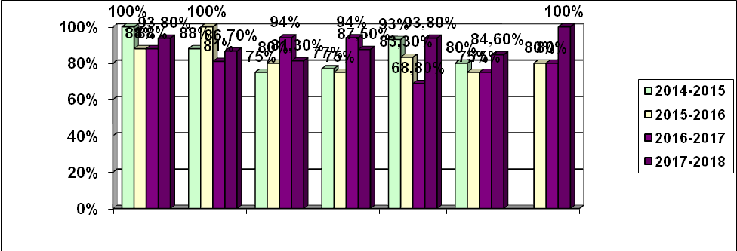

Показатели качества знаний обучающихся по физике
Учитель: Корочкин В.С.
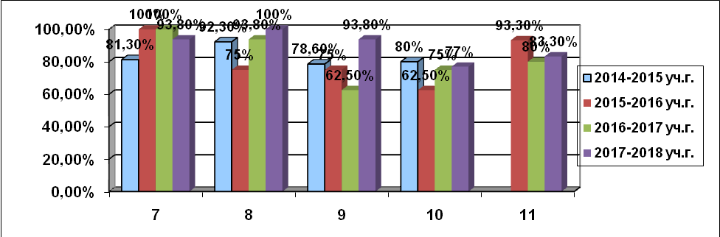

Успеваемость по всем классам 100%. Качество знаний – 89,6%(82,3% в 2016-2017 уч.г., 81,2% в 2015-2016 уч.г., 83,9% в 2014-2015 уч.г., 88% в 2013-2014 уч.г.)

«Информатика».Показатели качества знаний обучающихся
Учитель- Корочкина Л.В., Корочкин В.С.

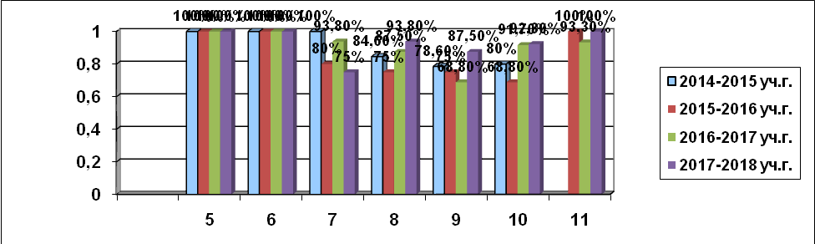

Успеваемость по всем классам 100%. Качество знаний -92,7% (90,7% в 2016-2017 уч.г., 85,5% в 2015-2016 уч.г., 90,6% в 2014-2015 уч.г., 94,4% в 2013-2014 уч.г.)

«Биология», «География», «Химия».

В истекшем учебном году учащиеся изучали химию, биологию, географию на базовом уровне.
Мониторинг качества знаний по биологии, химии, географии.
Учитель | Предмет | Класс | Успеваемость, % | Качество знаний, %
Леонова Э.С. | биология | 5 | 100 | 100
Леонова Э.С. | биология | 6 | 100 | 93,3
Леонова Э.С. | биология | 7 | 100 | 100
Леонова Э.С. | биология | 8 | 100 | 100
Леонова Э.С. | биология | 9 | 100 | 100
Леонова Э.С. | биология | 10 | 100 | 100
Леонова Э.С. | биология | 11 | 100 | 100
Итого |  |  | 100 | 99
Леонова Э.С. | география | 5 | 100 | 93,3
Леонова Э.С. | география | 6 | 100 | 86,7
Леонова Э.С. | география | 7 | 100 | 100
Леонова Э.С. | география | 8 | 100 | 100
Леонова Э.С. | география | 9 | 100 | 100
Леонова Э.С. | география | 10 | 100 | 100
Леонова Э.С. | география | 11 | 100 | 100
Итого |  |  | 100 | 97,1
Королева О.В. | химия | 8 | 100 | 93,8
Королева О.В. | химия | 9 | 100 | 87,5
Королева О.В. | химия | 10 | 100 | 84,6
Королева О.В. | химия | 11 | 100 | 83,3
Итого |  |  | 100 | 87,3
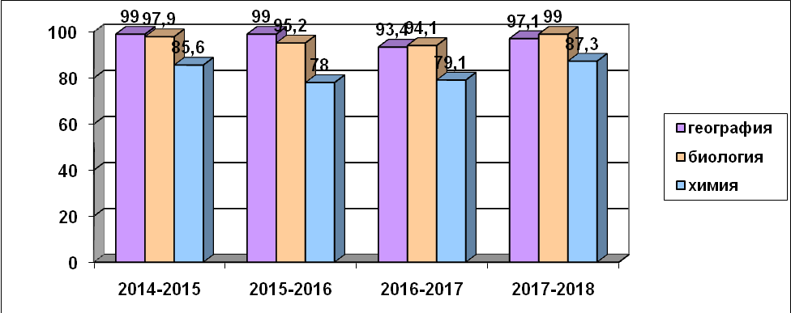

Сравнительный анализ диаграмм по предметам естественнонаучного цикла показывает высокий процент качества знаний учащихся по биологии.

«Физическая культура» и «ОБЖ».
учитель- Баранова С.В.
Качество знаний по ОБЖ в 5-11 классах (учитель Михайлин А.М.)
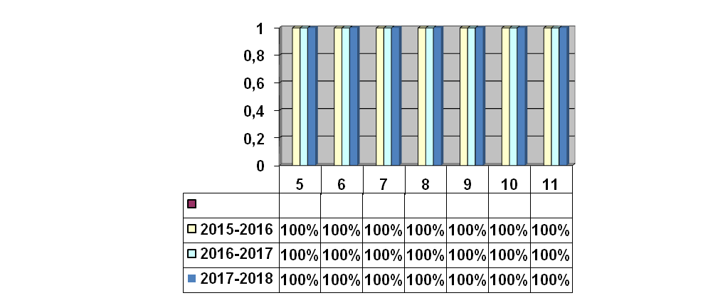

«Изобразительное искусство», «Музыка».

Качество знаний учащихся по ИЗО (учитель Федоткина Н.М.)
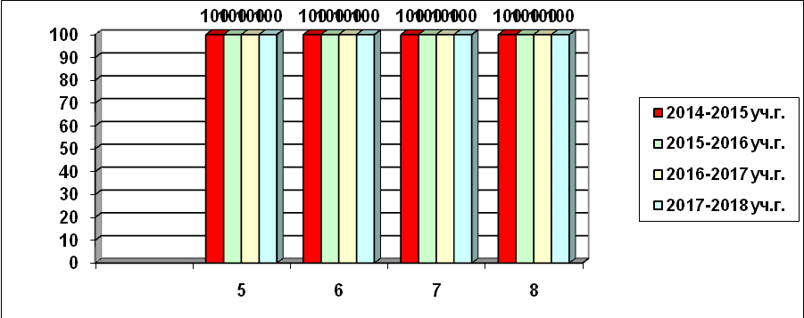

Качество знаний учащихся по музыке, МХК (учитель Бубнова Т.В.)

«Технология»
Качество знаний по обслуживающему труду (учитель Федоткина Н.М.)
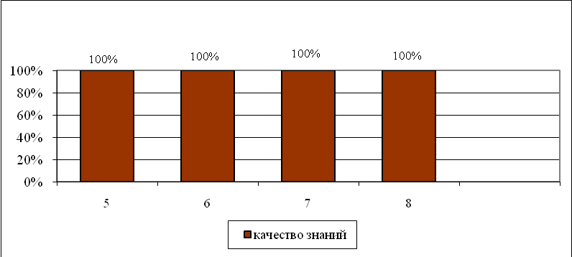

Качество знаний по техническому труду (учитель Михайлин А.М.)
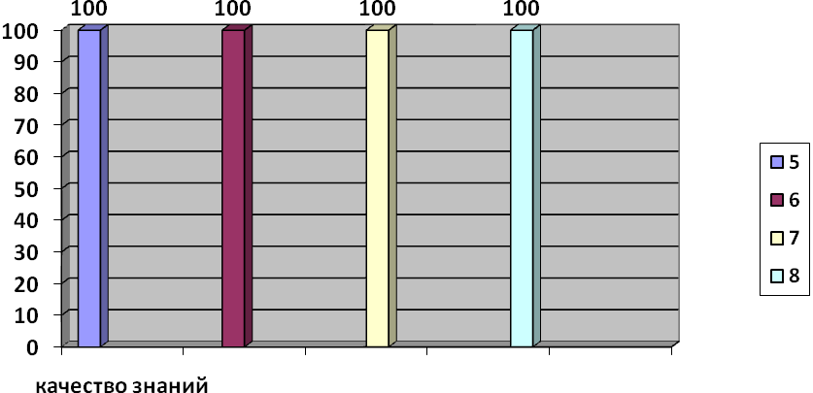
Стандарт православного компонента начального общего, основного общего, среднего (полного) образования для учебных заведений РФ.
Преподавание вероучительных учебных предметов в гимназии составляет основу православного компонента общего образования. Преподавание опирается на святоотеческую традицию, христианскую антропологию и православную педагогику. Основное содержание обязательных предметов православного компонента направлено на реализацию педагогической цели Стандарта – целенаправленное развитие духовно-нравственной сферы учащихся на целях, идеалах и ценностях Православия, формирование у учащихся целостного христианского мировоззрения, развитого религиозно-нравственного чувства, национального самосознания и гражданской ответственности.
Церковное пение (учитель Бубнова Т.В.)
За счет часов компонента образовательного учреждения и часов дополнительного образования в 1-9 классах введен курс «Церковное пение». Цель изучения данного предмета – приобщение учащихся к духовным ценностям Православия посредством церковного пения. По итогам года 100% учащихся усвоили программный материал на высоком уровне, качество знаний во 2-5,6,8,9 классах-100%, в 7 классе- 94%.
«Основы православной веры» (учитель Беляева Е.В., монахиня Сергия)
В 1- 11 классах за счет часов компонента образовательного учреждения и часов дополнительного образования вводится предмет «Основы православной веры». По итогам года 100% учащихся усвоили программный материал на высоком уровне.
«Церковнославянский язык» (учитель Бакалова С.В.)
С целью соответствия учебного плана гимназии статусу и задачам православной гимназии введено изучение предмета «Церковнославянский язык» с 5 по 9 класс по 1 часу в неделю ( за счет часов дополнительного образования и за счет часов компонента образовательного учреждения). По итогам года 100% учащихся 5-7 классов усвоили программный материал на высоком уровне, качество знаний в 8 классе- 100%, 9 классе- 100%.
«Латинский язык» (учитель Бакалова С.В.)
В 10-11 классах введен предмет латинский язык за счет часов компонента образовательного учреждения. Успеваемость -100%, качество знаний-92,3% в 10 классе, 75% в 11 классе.
Выводы:
Успеваемость по гимназии- 100%. Качество знаний составило 83,4% (2-11 классы) (2012-2013 уч. год – 73,5 %, 2013-2014 уч.г.-84%, 2014-2015 уч.г.-79,6%, 2015-2016 уч.г.- 78,4%, 2016-2017 уч.г.- 78,6%).

По сравнению с 2016-2017 уч. г., показатель качества выше, на основании чего можно сделать вывод, что гимназия выполняет задачи повышенного уровня подготовки учащихся. Анализируя результативность работы гимназии, необходимо отметить высокий уровень работы учителей-предметников, классных руководителей, обеспечивших по итогам 2017-2018 учебного года наиболее оптимальные показатели качества знаний: 2,3,4,5 классы.
По итогам года 7 человек имеют одну «3»:
- Умарова Е., 4 класс- русский язык, учитель Шаронова А.В.
- Арефьев Н.,5 класс- русский язык, учитель Данилина О.Н.
- Ганченко И., 7 класс-информатика и ИКТ, учитель Корочкина Л.В.
- Королева Э. 7 класс- английский язык, учитель Самарова Г.В.
- Карпов А., 8 класс- русский язык, учитель Данилина О.Н.
- Шибаев Т., 9 класс- искусство, учитель Бубнова Т.В.
- Губернаторов М., 11 класс- русский язык, учитель Данилина О.Н.
Все учебные предметы находятся на высоком уровне усвоения учебного материала. Вместе с тем, с целью повышения качества знаний в 2018/2019 уч. году рекомендуется:
- оказать помощь учащимся с одной «3», которые являются дополнительным резервом для повышения результативности работы педагогического коллектива;
- мотивировать к обучению учащихся 5-11 классов: 5-8 классы – сохранить традицию проведения познавательно-занимательных предметных мероприятий, активного участия в интеллектуальных марафонах, олимпиадах на уровне гимназии, округа, региона, организовать работу по снижению количества учащихся, у которых более 50% «3»; 9-11 классы – обеспечить качественную подготовку, формировать осознанное и заинтересованное отношение учащихся выпускных классов к необходимости успешного обучения для продолжения образования после школы.
Вместе с тем необходимо определить причины невысоких показателей в классах, которые по итогам 2017-2018 учебного года показали наиболее низкие результаты качества знаний учащихся, разработать и реализовать комплекс мероприятий по улучшению ситуации: 7,10 классы.
В 2018/2019 учебном году важно организовать систематическое оперативное взаимодействие всех участников образовательного процесса, обеспечить наличие данных по результатам входного, рубежного и итогового контроля, их коллегиальное обсуждение, принятие оптимальных и конкретных решений, контроль за их обязательным исполнением, что обеспечит успешность каждого ученика в зоне его ближайшего развития.
Показатели качества знаний учащихся являются эквивалентом успешности и качества работы отдельно взятого учителя и всего педагогического коллектива в целом.
Анализ результатов промежуточной аттестации обучающихся
1-11 классов
В текущем учебном году к промежуточной аттестации были допущены 167 человек (100%).
Результаты промежуточной аттестации
предмет | Форма промежуточной аттестации | Количество учащихся | класс | Количество выполнявших работу, чел., % | Качество знаний чел., % | Не справились
Математика  Русский язык  Литературное чтение  Окружающий мир | Комплексная  работа | 16 | 1 | 16/100% | Базовый уровень- 2 человека/ 12,5%  Повышенный уровень- 14 человек/ 87,5% | ---
Основы православной веры | тест | 16 | 1 | 16/100% | Базовый уровень-16 человек/100% | ---
Математика | тест | 16 | 2 | 16/100% | 16 человек  100% | ---
Русский язык | тест | 16 | 2 | 15/93,8% | 13 человек  86,7% | ---
Литературное чтение | тест | 16 | 2 | 14/87,5% | 14 человек  100% | ---
Основы православной веры | тест | 16 | 2 | 14/87,5% | 11 человек  78,6% | ---
Математика | тест | 14 | 3 | 14/100% | 13 человек  93% | ---
Русский язык | тест | 14 | 3 | 14/100% | 14 человек  100% | ---
Литературное чтение | тест | 14 | 3 | 14/100% | 14 человек  100% | ---
Основы православной веры | тест | 14 | 3 | 14/100% | 14 человек  100% | ---
Математика | ВПР | 17 | 4 | 17/100% | 17 человек  100% | ---
Русский язык | ВПР | 17 | 4 | 17/100% | 17 человек  100% | ---
Окружающий мир | ВПР | 17 | 4 | 17/100% | 17 человек  100% | ---
Основы православной веры | тест | 17 | 4 | 16/94% | 15 человек  93,8% | ---
Русский язык | ВПР | 16 | 5 | 14/87,5% | 14 человек  100% | ---
Математика | ВПР | 16 | 5 | 16/100% | 16 человек  100% | ---
История | ВПР | 16 | 5 | 15/93,8% | 15 человек  100% | ---
Биология | ВПР | 16 | 5 | 16/100% | 16 человек  100% | ---
Основы православной веры | тест | 16 | 5 | 16/100% | 14 человек  87,5% | 1 человек  6,3%
Русский язык | ВПР | 15 | 6 | 13/86,7% | 7 человек  53,8% | ---
Математика | ВПР | 15 | 6 | 13/86,7% | 10 человек  77% | ---
география | тест | 15 | 6 | 15/100% | 11 человек  73,3% | ---
Основы православной веры | тест | 15 | 6 | 15/100% | 9 человек  60% | ---
Русский язык | Диагностическая работа | 16 | 7 | 16/100% | 10 человек  62,5% | 1 человек  6,3%
Математика | Диагностическая работа | 16 | 7 | 16/100% | 10 человек  62,5% | ---
обществознание | тест | 16 | 7 | 16/100% | 15 человек  93,8% | ---
Основы православной веры | тест | 16 | 7 | 16/100% | 12 человек  75% | ---
Русский язык | Диагностическая работа | 16 | 8 | 16/100% | 14 человек  87,5% | ---
Математика | Диагностическая работа | 16 | 8 | 15/93,8% | 11 человек  73,3% | ---
химия | тест | 16 | 8 | 15/93,8% | 13 человек  86,7% | ---
Основы православной веры | тест | 16 | 8 | 16/100% | 16человек  100% | ---
Русский язык | Диагностическая работа в форме ГИА | 16 | 9 | 16/100% | 16 человек  100% | ---
Математика | Диагностическая работа в форме ГИА | 16 | 9 | 15/93,8% | 14 человек  93,3% | ---
Основы православной веры | тест | 16 | 9 | 16/100% | 16 человек  100% | ---
Русский язык | Диагностическая работа в форме ГИА | 13 | 10 | 13/100% | 11 человек  84,6% | ---
Математика | Диагностическая работа в форме ГИА | 13 | 10 | 12/92,3% | 9 человек  75% | ---
Основы православной веры | тест | 13 | 10 | 13/100% | 13 человек  100% | ---
Русский язык | Диагностическая работа в форме ГИА | 12 | 11 | 12/100% | 11 человек  91,7% | ---
Математика | Диагностическая работа в форме ГИА | 12 | 11 | 12/100% | 4 человека (базовый уровень)  80%  6 человек  (профильный уровень)  85,7% | ---
химия | ВПР | 12 | 11 | 10/83,3% | 10 человек  100% | ---
История | ВПР | 12 | 11 | 10/83,3% | 10 человек  100% | ---

Государственная итоговая аттестация выпускников общеобразовательных учреждений - одна из форм объективной и независимой оценки качества подготовки выпускников, освоивших образовательные программы основного общего и среднего полного общего образования, и установления уровня освоения учащимися Федерального государственного стандарта общего образования.
В гимназии проведены необходимые организационно-управленческие мероприятия, подготовлены соответствующие распорядительные документы. Все участники образовательного процесса ознакомлены с нормативно-правовыми документами итоговой аттестации. На заседаниях педагогических советов утверждены списки учащихся, допущенных к итоговой аттестации. Оформлены информационные стенды с материалами по государственной итоговой аттестации.
Государственная итоговая аттестация обучающихся, освоивших программы основного общего образования, проведена в гимназии в соответствии с нормативно-правовыми документами и в установленные сроки в форме ОГЭ.
В государственной итоговой аттестации за курс основной школы принимали участие 16 выпускников. Все обучающиеся 9 класса допущены к экзаменам. Все учащихся сдавали 2 обязательных экзамена в форме ОГЭ и 2 экзамена по выбору в форме ОГЭ.
Уровень обученности учащихся 9 класса на ГИА составил 100%. Качество знаний- 92,5% (93,3% в 2016-2017 уч.г., 69,4% в 2015-2016 уч.г., 88,3% в 2014-2015 уч.г., 79,3% в 2013-2014 уч.г.).
Результаты государственной итоговой аттестации
по русскому языку

Класс | По  списку | Сдавали | Экзаменационные отметки |  |  |  |  |  | Годовые отметки |  |  |  |  |  | Ф.И.О. учителя
Класс | По  списку | Сдавали | «5» | «4» | «3» | «2» | Усп-ть % | Кач-во % | «5» | «4» | «3» | «2» | Усп-ть % | Кач-во% | Ф.И.О. учителя
9 | 16 | 16 | 10 | 6 | - | - | 100 | 100 | 2 | 14 | - | - | 100 | 100 | Зверева Т.М.

Процент соответствия годовых и экзаменационных оценок по русскому языку
 | 9 класс
Ниже годовых | 0
Выше годовых | 50%

Предмет | Средний балл по
Предмет | гимназии | округу
Русский язык | 4,6 (4,6 в 2016-2017 уч.г., 4,8 в 2015-2016 уч.г., 4,9 в 2014-2015 уч.г., 4,8 в 2013-2014 уч.г.) | 3,9

Диаграмма результатов государственного экзамена
по русскому языку

Сравнительный анализ результатов государственной итоговой аттестации
по русскому языку с окружным показателем (качество знаний)
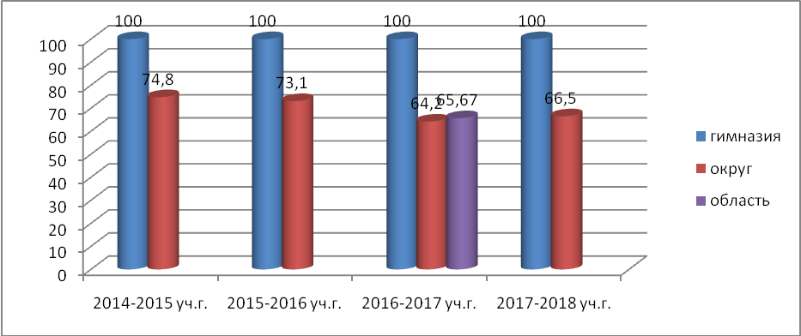

Из диаграммы видно, что результат учащихся гимназии по русскому языку выше, чем по округу.

Результаты государственной итоговой аттестации
по математике

Класс | По  списку | Сдавали | Экзаменационные отметки |  |  |  |  |  | Годовые отметки |  |  |  |  |  | Ф.И.О. учителя
Класс | По  списку | Сдавали | «5» | «4» | «3» | «2» | Усп-ть % | Кач-во % | «5» | «4» | «3» | «2» | Усп-ть % | Кач-во % | Ф.И.О. учителя
9 | 16 | 16 | 7 | 8 | 1 | - | 100 | 93,8% | (а)5  (г)6 | 11  9 | -  1 | -  - | 100  100 | 100  93,8 | Борунов С.В.

Процент соответствия годовых и экзаменационных оценок по математике

 | 9 класс
Выше годовых | 12,5%
Ниже годовых | 6,3%

Предмет | Средний балл по
Предмет | гимназии | округу
математика | 4,4 (4 в 2016-2017 уч.г., 4,5 в 2015-2016 уч.г., 4,6 в 2014-2015 уч.г., 4,2 в 2013-2014 уч.г.) | 3,6

Диаграмма результатов государственного экзамена
по математике
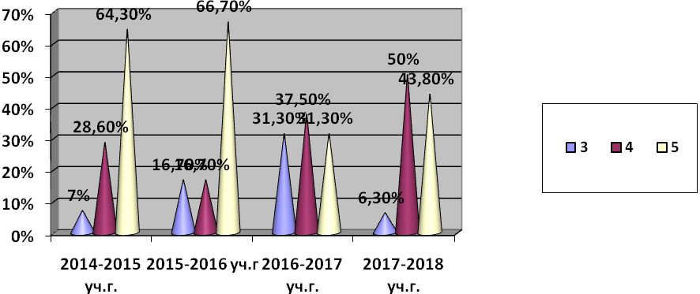

Сравнительный анализ результатов государственной итоговой аттестации
по математике с окружным показателем (качество знаний)
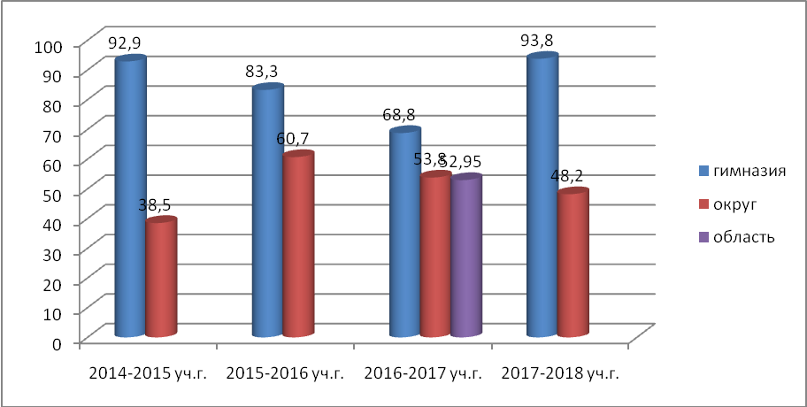
Из диаграммы видно, что результат учащихся гимназии по математике выше, чем окружной показатель.
Анализ результатов ГИА по русскому языку и математике показывает, что показатель успеваемости составляет 100%, показатель обученности на «4» и «5» высокий- 100% и 93,8% соответственно.
В Порядке проведения государственной итоговой аттестации по образовательным программам основного общего образования предусмотрено в 9 классе сдавать 2 обязательных экзамена (математика, русский язык) и 2 экзамена по своему выбору. Следует отметить, что перед выпускниками была поставлена задача: при выборе предмета учитывать форму дальнейшего обучения (для обучения в профильном классе на старшей ступени обучения было предложено при выборе предмета ориентироваться на профильное направление). Наибольшее количество учащихся выбрало информатику и ИКТ (50%).
Распределение обучающихся 9 класса по предметам по выбору.
Предмет | Сдавали предмет, чел., %
Химия | 4 чел. 25%
Английский язык | 3 чел. 18,8%
Обществознание | 7 чел. 43,8%
Физика | 6 чел. 37,5%
биология | 4 чел. 25%
Информатика и ИКТ | 8 чел. 50%
Итоги экзаменов по выбору.
Предмет | Сдавали предмет  чел., % | Форма экзамена  чел., % | Получили оценку на экзамене выше годовой  чел., % | Подтвердили годовую оценку  чел., % | Получили оценку на экзамене ниже годовой  чел., % | Сдали экзамен на  «4»и «5»  чел., % | Средний балл
Химия | 4 чел. 25% | ОГЭ  4 чел. 100% | 1 чел.  25% | 3 чел. 75% | --- | 4 чел. 100% | 5
Английс-кий язык | 3 чел. 18,8% | ОГЭ  3 чел. 100% | --- | 2 чел. 66,7% | 1 чел.  33,3% | 3 чел. 100% | 4,7
Общество-знание | 7 чел. 43,8% | ОГЭ  7 чел. 100% | --- | 7 чел. 100% | --- | 7 чел. 100% | 4,1
Физика | 6 чел. 37,5% | ОГЭ  6 чел. 100% | 1 чел. 16,7% | 4 чел. 66,7%  75% | 1 чел. 16,7% | 5 чел. 83,3% | 4,5
биология | 4 чел. 25% | ОГЭ  4 чел. 100% | 1 чел.  25% | 2 чел.  50% | 1 чел.  25% | 3 чел.  75% | 4,3
Информатика и ИКТ | 8 чел. 50% | ОГЭ  8 чел. 100% | 2 чел.  25% | 5 чел. 62,5% | 1 чел.  12,5% | 7 чел. 87,5% | 4,5

Предмет | Средний балл по
Предмет | гимназии | округу
Химия | 5(5 в 2016-2017 уч.г., 4,8 в 2015-2016 уч.г., 4,7 в 2014-2015 уч.г., 4,0 в 2013-2014 уч.г.) | 4,2
Английский язык | 4,7( 5 в 2016-2017 уч.г., 3,7 в 2015-2016 уч.г., 5,0 в 2014-2015 уч.г., 5,0 в 2013-2014 уч.г.) | 4,3
Обществознание | 4,1( 4,3 в 2016-2017 уч.г., 3,5 в 2015-2016 уч.г., 4,0 в 2014-2015 уч.г.,3,5 в 2013-2014 уч.г.) | 3,5
Физика | 4,5 (4,0 в 2016-2017 уч.г., 4,0 в 2015-2016 уч.г., 4,0 в 2014-2015 уч.г., 4,0 в 2013-2014 уч.г.) | 3,8
Информатика и ИКТ | 4,5 (4,3 в 2016-2017 уч.г., 5 в 2015-2016 уч.г.) | 3,6
биология | 4,3 | 3,5

Качество знаний:

Сравнение годовых оценок и полученных в результате аттестации выявило проблему объективности в оценивании обученности учащихся. 50% учащихся на экзамене по биологии, 37,5% учащихся на экзамене по информатике и ИКТ не подтвердили годовую отметку, что свидетельствует о необъективности выставления оценок в течение учебного года.
Все 16 выпускников окончили 9 классов и получили аттестат об основном общем образовании, их них один- с отличием.
Таким образом, анализ государственной итоговой аттестации позволяет сделать вывод, что 100% выпускников гимназии выполнило требования образовательных программ основного общего образования и получили необходимую базу знаний для продолжения дальнейшего обучения. Систематически проводились тестирования по графику тренировочных работ в системе СтатГрад, учащиеся выпускных классов были качественно подготовлены к экзаменам и в период государственной итоговой аттестации показали оптимальные результаты. По сравнению с 2016-2017 уч.г. количество предметов по выбору уменьшилось с 8 до 6, средний балл выше, чем в прошлом учебном году по физике, информатике и ИКТ. По итогам ГИА 2017-2018 учебного года показатель по гимназии (средний балл) выше, чем в городе, по предметам: русский язык, математика, химия, обществознание, информатика, английский язык, физика, биология.

Учитывая выявленные проблемы итоговой аттестации, в следующем учебном году необходимо разработать план мероприятий по подготовке учащихся к итоговой аттестации с указанием конкретных действий по устранению пробелов в знаниях учащихся, продолжить мониторинговые исследования. При подготовке выпускников 9-х классов к итоговой аттестации необходимо обратить внимание на формирование их базовой подготовки (продолжить тщательную индивидуальную работу по выявлению и устранению пробелов в знаниях учеников) и создание условий для психологической адаптации выпускников к итоговой аттестации.
Результаты ЕГЭ выпускников 11 класса.

На конец 2017-2018 учебного года в 11-м классе обучалось 12 учеников. Все
выпускники были допущены к государственной итоговой аттестации. Успешно выдержали аттестацию по обязательным предметам и получили документ об образовании соответствующего образца 12 учащихся.
Учащиеся 11-го класса сдавали два обязательных экзамена по русскому языку и математике в форме ЕГЭ и ЕГЭ по выбору ученика для поступления в ВУЗы, ССУЗы. В декабре 2017 года 100% учащихся получили «зачет» за сочинение.
При сдаче обязательного экзамена по русскому языку выпускники 11 класса (учитель Данилина О.Н.) продемонстрировали высокий уровень подготовки. Все выпускники набрали количество баллов, подтверждающее освоение основных общеобразовательных программ среднего общего образования. Данный предмет является профильным в 11 классе (гуманитарный профиль).
Минимальный балл составлял 24. Средний балл по гимназии составил 82,8 (81 в 2016-2017 уч.г., 83,8 в 2015-2016 уч.г.). Самый высокий балл у Харенкова Д., Тимаковой К. – 98 баллов, самый низкий – у Губернаторова М. (55 баллов).
Диаграмма «Результаты ЕГЭ по русскому языку»

Индивидуальные результаты учащихся соответствуют и выше годовых отметок. Такой результат говорит об эффективности системы оценивания знаний учащихся, применяемой учителем Данилиной О.Н.
Учащиеся 11 класса сдавали математику на базовом (6 человек, 50%) и профильном уровнях (5 человек, 41,7%), на базовом и профильном уровнях - 1 человек, 8,3%. Два уровня государственной итоговой аттестации по математике (базовый и профильный) позволяют выпускникам с разным уровнем математической подготовки более полно реализовать свои возможности. При сдаче ЕГЭ по математике (учитель Борунов С.В.) выпускники 11 класса также продемонстрировали достаточный уровень подготовки. Все выпускники набрали количество баллов, подтверждающее освоение основных общеобразовательных программ среднего общего образования.
Базовый уровень: оценка- 5 ( 50%), 4 (50%), средний балл- 4,5, средний балл базового уровня по округу составил 4,1 балла.
Профильный уровень: минимальный балл составлял 27. Средний по гимназии балл составил 67,1( 60,7 в 2016-2017 уч.г., 54,1 в 2015-2016 уч.г.). Средний балл по математике профильного уровня по округу составил 50,3.
Самый высокий балл у Карасева Д., Лопатина В., Савинова Ф., Масленниковой Т. – 72 балла, самый низкий балл (50) набрал Губернаторов М.
Диаграмма «Результаты ЕГЭ по математике»
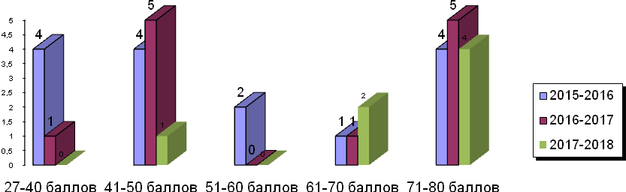

Положительный опыт учителя математики Борунова С.В. показывает, что для улучшения результатов ЕГЭ в самом учебном процессе (практически на каждом уроке математики по мере изучения и повторения учебного материала) проводилась специальная подготовка учащихся к экзамену (умение работать с различными типами тестовых заданий, планировать время работы с различными частями экзаменационной работы, а также с системой критериального оценивания с заполнением бланков ответов, в целом - с технологией проведения ЕГЭ).
Диаграмма показателя минимального, среднего и максимального балла
по русскому языку в 11 классе
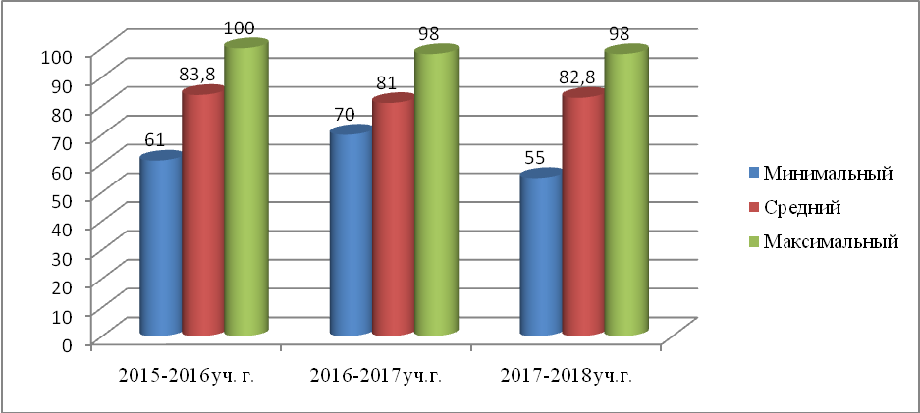

Диаграмма показателя минимального, среднего и максимального балла
по математике (профиль) в 11 классе
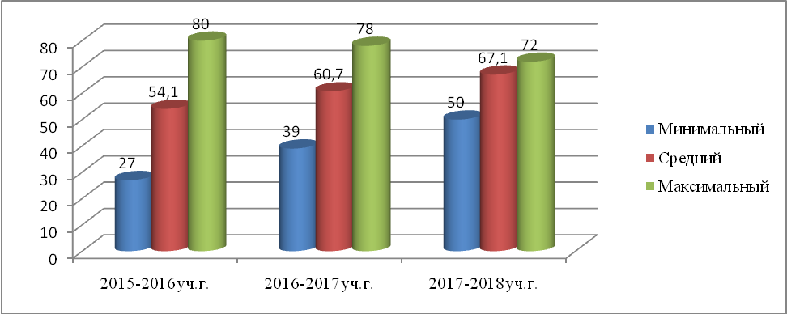

Таблица результатов ЕГЭ
Предмет | ПБ | Средний балл по гимназии | Средний балл по городу
Русский язык | 24 | 82,8 | 73,7
Математика  -база  -профиль | 27 | 4,5  67,1 | 4,1  50,3
Диаграмма результатов ЕГЭ по русскому языку и математике
(средний тестовый балл)
Число выпускников, набравших более 80 баллов на ЕГЭ
Русский язык |  |  | Математика
Сдавали | >80 | % | Сдавали | >80 | %
12 | 8 | 66,7 | 12 | - | -

Распределение обучающихся 11 класса по предметам по выбору.
Предмет | Сдавали предмет, чел., %
Химия | 4 чел. 33,3%
Английский язык | 3 чел. 25%
Обществознание | 2 чел. 16,7%
Физика | 2 чел. 16,7%
Биология | 1 чел. 8,3%
история | 1 чел. 8,3%
Информатика и ИКТ | 4 чел. 33,3%
литература | 2 чел. 16,7%

Диаграмма выбора предметов для государственной итоговой аттестации выпускниками 11 класса в форме ЕГЭ.

Высокий показатель выбора по таким предметам как информатика, химия, т.к. многим выпускникам результат этих экзаменов нужен для поступления в ВУЗ.
Количество выпускников, сдававших экзамены по выбору в форме ЕГЭ: 3 предмета- 1 человек (8,3%), 2 предмета - 5 человек (41,7%); 1 предмет - 6 человек (50%).
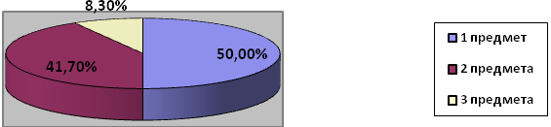

Результаты ЕГЭ по выбору.

Предмет | Кол-во сдававших | ПБ | Средний балл за экзамен | Кол-во выпускников, не прошедших ПБ | Максимальное кол-во баллов, набранных на ЕГЭ
Биология | 1 | 36 | 66 ( 63,2 в 2016-2017 уч.г., 66 в 2015-2016 уч.г.) | - | 66(Панфилова Л.)
История | 1 | 32 | 68 (58 в 2016-2017 уч.г., 72 в 2015-2016 уч.г.) | - | 68 (Тимакова К.)
Химия | 4 | 36 | 75,5 (67,4 в 2016-2017 уч.г., 63,3 в 2015-2016 уч.г.) | - | 92 (Масленникова Т.)
Физика | 2 | 36 | 53( 63 в 2016-2017 уч.г., 57,8 в 2015-2016 уч.г.) | - | 55 (Савинов Ф.)
Обществознание | 2 | 42 | 69 (68,7 в 2016-2017 уч.г., 65,5 в 2015-2016 уч.г.) | - | 72 (Киладзе С.)
Английский язык | 3 | 22 | 79,3( 87 в 2016-2017 уч.г.) | - | 85 (Тимакова К.)
литература | 2 | 32 | 77 | - | 84 (Тимакова К.)
Информатика и ИКТ | 4 | 40 | 62,5 (83,5 в 2016-2017 уч.г., 82,3 в 2015-2016 уч.г.) | 1 | 84 (Харенков Д.)

Таблица результатов ЕГЭ
Предмет | ПБ | Средний балл по гимназии | Средний балл по городу
Биология | 36 | 66 | 53,4
Информатика и ИКТ | 40 | 62,5 | 56,1
Иностранный язык | 22 | 79,3 | 66,1
Обществознание | 42 | 69 | 57,9
Физика | 36 | 53 | 54,1
Химия | 36 | 75,5 | 56,7
История | 32 | 68 | 54,3
литература | 32 | 77 | 62,1

Анализ результатов ЕГЭ по выбору показывает, что средний балл выше окружного по большинству предметов, которые сдавали выпускники, за исключением физики.

Таким образом, государственная итоговая аттестация показала, что работа над освоением базового уровня основных общеобразовательных программ среднего общего образования осуществляется успешно. Однако необходимо дифференцированно осуществлять подготовку к государственной итоговой аттестации с целью повышения качества освоения программ.
Основные задачи на 2018 -2019 учебный год в подготовке выпускников к сдаче экзаменов:
Основная подготовка к ГИА и ЕГЭ осуществляется не только в течение учебного года в старшей школе, но гораздо раньше, начиная со среднего звена. Исключительно важным становится целенаправленная и специально планируемая подготовка школьников к ГИА и ЕГЭ. При этом возрастает роль и ответственность в подготовительной работе и учителя и ученика.
При подготовке к ОГЭ и ЕГЭ необходимо у обучающихся формировать умение адекватно понимать и выполнять инструкции, осмысливать задание и находить оптимальные пути его выполнения, четко формулировать свой ответ и записывать его с учетом норм русского языка, организовывать свою деятельность в условиях ограниченного времени, контролировать результаты своей работы.
С этой целью:
- Активизировать деятельность педагогического коллектива по совершенствованию образовательного процесса в условиях существования внешней контрольно-оценочной системы. С этой целью:
-обеспечить высокий уровень преподавания, развитие творческих способностей школьников;
- совершенствовать подготовку выпускников к процедурам независимого тестирования, в т. ч. в форме ЕГЭ, бланочного тестирования ОГЭ (контрольные срезы, рубежный контроль, итоговый контроль);
- проводить индивидуальные консультации по предметам;
- ввести консультации по подготовке к ОГЭ и ЕГЭ по русскому языку, математике;
2. Руководителю ШМО :
- провести глубокий анализ результатов ОГЭ и ЕГЭ.
-наметить пути совершенствования образовательного процесса с целью подготовки к государственной итоговой аттестации 2018 года,
-использовать методические рекомендации по общеобразовательным предметам на 2018-2019 учебный год по подготовке к экзаменам: ОГЭ, ГВЭ и ЕГЭ.
3. Вести мониторинг:
- результатов текущего и итогового контроля;
- тематический мониторинг по предметам;
-мониторинг результатов государственной итоговой аттестации выпускников.
- Совершенствовать организационно-методическое и технологическое сопровождение государственной итоговой аттестации выпускников 9-х классов в форме ОГЭ и 11 класса в форме и по материалам ЕГЭ.
- Совершенствовать ВШК по подготовке к ЕГЭ и ГИА:
– классно-обобщающий контроль 9, 11 классов;
– тематический контроль преподавания русского языка, математики, физики, истории, химии, обществознания;
- текущий контроль проведения консультаций в подготовке к ЕГЭ и ГИА.

РАБОТА С ОДАРЕННЫМИ ДЕТЬМИ.

Одним из ведущих направлений методической работы гимназии является работа с одаренными детьми и детьми с повышенной мотивацией к обучению. Для работы в этом направлении использовались следующие формы:
- Предметные недели
- Олимпиады различного уровня
- Конкурсы, викторины
- Конференции
- Научно-исследовательская работа
В течение 2017-2018 учебного года учащиеся гимназии также активно принимали участие в олимпиадах разного уровня по школьным предметам. Общее число олимпиад, в которых приняли участие гимназисты в этом учебном году, немного увеличилось по сравнению с прошлым годом.
Так в 2017-2018 учебном году общее число олимпиад было равно 50, в 2016-2017 – 41 олимпиад, в 2015-2016 – 35 олимпиад, в 2014-2015 – 40 олимпиад, в 2013-2014 году их было 34, а в 2012-2013 учебном году их было 31 олимпиада.

Анализируя результаты участия гимназистов в олимпиадах разного уровня, следует отметить, что число олимпиад разного уровня изменилось по сравнению с прошлым годом незначительно. В 2017-2018 учебном году учащиеся гимназии приняли участие в 18 олимпиадах муниципального уровня, 9 олимпиадах регионального уровня и 23 олимпиадах всероссийского уровня. Но следует отметить, что почти все олимпиады всероссийского уровня, в которых приняли участие учащиеся гимназии, это олимпиады дистанционной и заочной форм проведения. Олимпиады муниципального и регионального уровня это олимпиады, проводимые в очной форме. Так из 39 олимпиад, в которых приняли участие в этом году учащиеся, 27 проводились в очной форме, что составило 69% от общего количества олимпиад. Этот показатель выше по сравнению с предыдущими годами. Так в 2016-2017 году этот показатель составлял 59%, а в 2015-2016 году только 34%.
Анализируя количество призовых мест, завоеванных учащимися гимназии в 2017-2018 учебном году в олимпиадах разного уровня, можно отметить, что общее количество призовых мест увеличилось по сравнению с прошлым учебным годом. Причем увеличилось число призовых мест в олимпиадах муниципального и всероссийского уровня.
Количество призовых мест в муниципальном этапе составило в 2017-2018 учебном году – 30, что на 7% больше по сравнению с прошлым годом. Количество призовых мест в региональных олимпиадах в 2017-2018 учебном году – 30, что почти в два раза меньше по сравнению с прошлым годом.
Количество призовых мест в олимпиадах всероссийского уровня в этом учебном году самое большое – 251 место, по сравнению с предыдущими годами. Но все эти олимпиады проводились в дистанционной и заочной форме.

Сравнивая количество призовых мест, завоеванных в олимпиадах разного уровня учащимися начального, среднего и старшего звена можно отметить, что в очных олимпиадах муниципального уровня принимают участие учащиеся 4 класса, среднего и старшего звена.

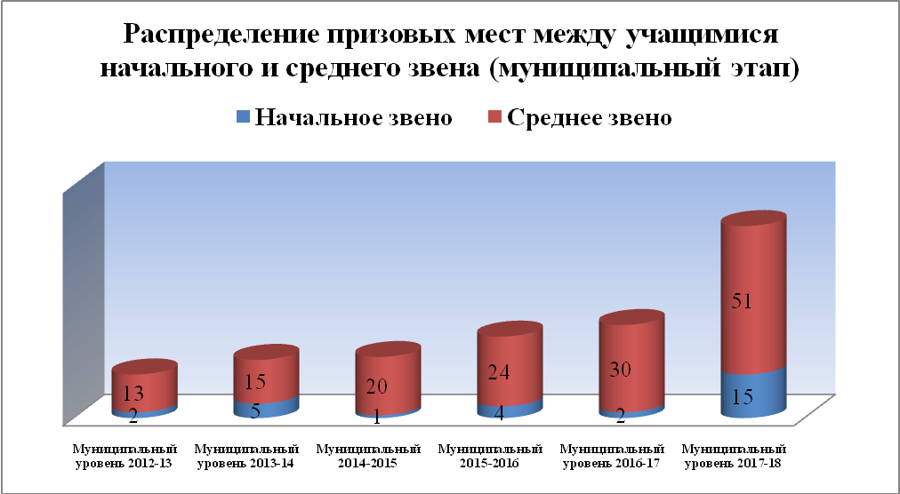

В олимпиадах регионального уровня в этом учебном году участвовали учащиеся 3,4 классов, а также 5-11 классов. Причем следует отметить, что в этом учебном году активность учащихся 5-11 классов в олимпиадах регионального уровня значительно повысилась. Как видно из диаграммы, если в прошлом году наибольшее количество призовых мест в олимпиадах регионального уровня было у учащихся начальных классов, то в этом году наоборот более 80% всех призовых мест олимпиад регионального уровня приходится на долю 5-11 классов.

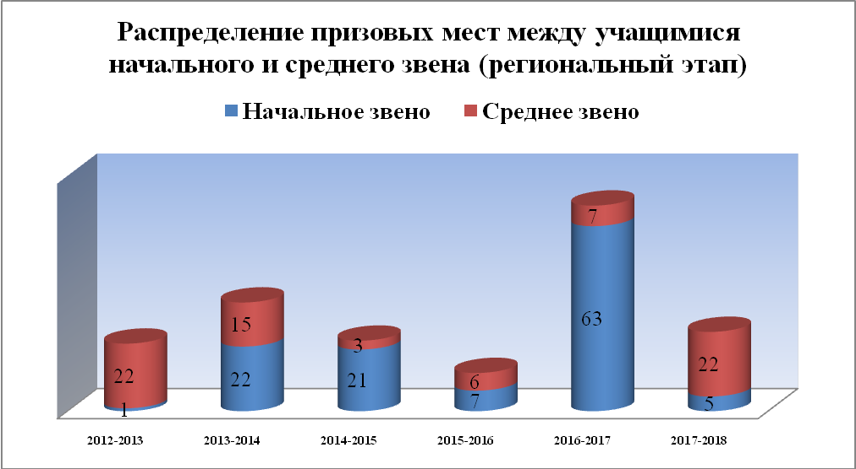
В олимпиадах всероссийского уровня, которые проводятся в заочной форме, принимают участие только учащиеся начальных классов

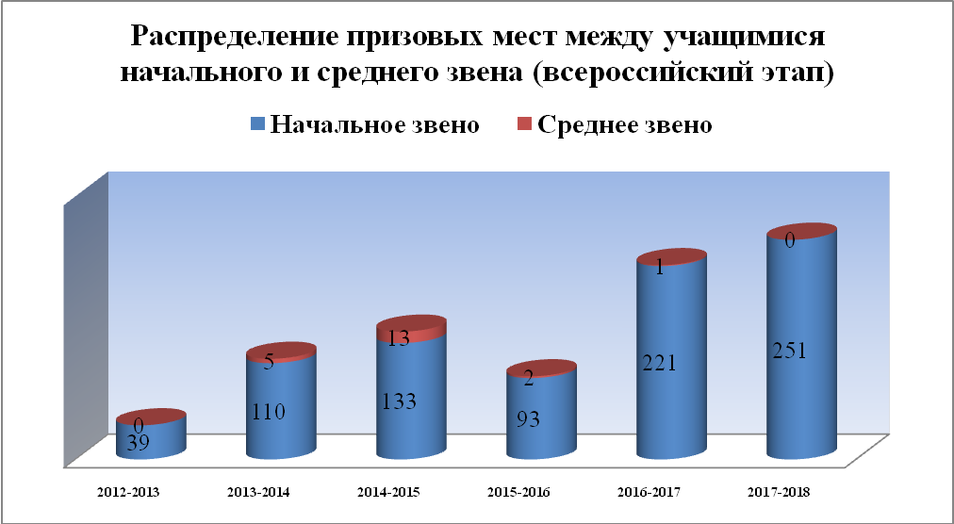

Было проанализированы результаты участия учащихся гимназии в олимпиадах разного уровня в 2017-2018 учебном году.
Ежегодно учащиеся гимназии принимают участие в муниципальном этапе Всероссийской олимпиады школьников, которому всегда предшествует школьный этап. В школьном этапе принимали участие учащиеся 4-11 классов. Большинство учащихся каждого класса попробовали свои силы в решении олимпиадных заданий. Наибольшее количество учащихся приняли участие в олимпиадах по математике, русскому языку, биологии, ОБЖ, обществознанию, географии, ОПК и олимпиаде «Наше наследие». Победители школьного тура олимпиады приняли участие в муниципальном этапе.
Всего в муниципальном этапе олимпиады школьников приняли участие 54 учащихся гимназии, что в 1,5 раз больше по сравнению с прошлым учебным годом. Анализируя итоги муниципального этапа, следует отметить, что в этом учебном году продолжился рост числа призовых мест, завоеванных учащимися гимназии. Общее число победителей и призеров олимпиад муниципального уровня составило 66, что более чем в 2 раза больше по сравнению с предыдущим годом. Из них 24 призовых мест в муниципальном этапе Всероссийской олимпиады школьников, 32 призовых места в муниципальном туре олимпиады ОПК и 10 мест в олимпиаде «Наше наследие» Необходимо также отметить, что и количество победителей муниципального этапа увеличилось по сравнению с предыдущим годом с 13 до 25.
Анализируя результаты муниципального этапа Всероссийской олимпиады школьников, необходимо отметить, что в стечение нескольких лет учащиеся гимназии завоевывают призовые места в олимпиадах по математике, русскому языку, английскому языку, географии, химии, физике, информатике, литературы. Результаты этого учебного года следующие:
Физика – 1 место, информатика – 2 места, английский язык – 2 места, русский язык – 4 места, география и история – 1 место, биология, обществознание, литература и химия – 2 места, математика – 5 мест.
Наибольшее количество призовых мест завоевали учащиеся 8 класса Данилин Алексей и Рожновская Анастасия. Кроме того, на протяжении многих лет учащиеся Харенков Д. (информатика), Рязанова А. (биология, обществознание, химия), Мишина М. (математика, русский язык), Калинин А. (математика), Малакаева М. (литература), Рожновский Ю. (математика) становятся победителями и призерами муниципального этапа олимпиады школьников.
Также хорошими результатами на протяжении последних лет отмечаются и учащиеся начальных классов. Так учащиеся 4 класса завоевали 3 призовых места во Всероссийской олимпиаде школьников и 5 призовых мест в олимпиаде по ОПК.
Анализируя результаты участия учащихся гимназии в олимпиадах регионального уровня необходимо отметить, что общее число призовых мест, завоеванных учащимися в олимпиадах регионального уровня увеличилось по сравнению с прошлым годом и составило 27 призовых мест, что в 2,5 раз меньшее по сравнению с прошлым годом.
Уже третий год подряд учащиеся гимназии приглашаются для участия в региональном этапе Всероссийской олимпиады школьников. В этом году в состав команды округа Муром для участия в региональном этапе олимпиады вошел Харенков Даниил, учащийся 11 класса. Он, как и в прошлом году, принимал участие в олимпиаде по информатике. Но призовых мест регионального этапа Всероссийской олимпиады школьников в этом году учащиеся не завоевали.
В региональном этапе Всероссийской олимпиады школьников принимают участие не только учащиеся старших классов, но и учащиеся 4 класса. Уже третий год учащиеся 4 класса гимназии участвуют в региональной олимпиаде младших школьников, по результатам которого два ученика гимназии стали призерами (Горшкова Е. – 2 место, олимпиада по русскому языку, Баланин В. – 3 место – олимпиада по окружающему миру)

Анализируя участие гимназистов в олимпиадах регионального уровня, следует отметить, что число олимпиад регионального уровня уменьшилось и соответственно уменьшилось и число призовых мест завоеванных учащимися в этих олимпиадах. Призовые места олимпиад регионального уровня учащиеся в основном завоевывали в олимпиадах: ОВИО «Наше наследие», Областной олимпиаде школьников, Общероссийской олимпиады школьников по ОПК, а также дистанционных и заочных олимпиад.

В 2016-2017 учебном году учащиеся гимназии также активно участвовали во Всероссийских олимпиадах: дистанционной олимпиаде «Ростконкурс» по основным предметам, олимпиаде «Вот задачка» по школьным предметам, интернет – олимпиаде по русскому языку, информатике, математике, онлайн-олимпиаде «Плюс» по математике и других. Общее количество призовых мест в олимпиадах всероссийского уровня в 2017-2018 учебном году увеличилось еще больше по сравнению с предыдущим годом и составило 251 место, в 2016-2017 учебном году - 222 призовых мест, в 2015-2016 году – 95 мест, в 2014-2015 году - 137 человек.

Учащиеся старшего звена принимали участие во Всероссийских олимпиадах, проводимых ВУЗами и входящих в общий перечень олимпиад, утвержденный Министерством образования и науки РФ. Ученица 11 класса Масленникова Татьяна приняла участие во Всероссийской Сеченовской олимпиаде школьников по химии, ученик 10 класса Калинин Арсений участвовал в олимпиаде «Ломоносов» по химии.

Особое внимание в деятельности гимназии уделяется духовно-нравственному развитию и воспитанию учащихся, поэтому особое значение имеет участие учащихся гимназии в олимпиадах по этому направлению. Учащиеся ежегодно принимают участие в олимпиадах, которые организуются и проводятся Свято-Тихоновским университетом:
- Общероссийская олимпиада школьников по Основам православной культуры (ОПК)
- Многопрофильная предметная олимпиада ПСТГУ «Аксиос» (Аксиос)
- Открытая всероссийская интеллектуальная олимпиада «Наше наследие» (ОВИО)
В целом в этом учебном году произошло общее повышение результатов участия учащихся гимназии в олимпиадах, направленных на духовно-нравственное развитие:

Олимпиада | Уровень | Результаты
Олимпиада | Уровень | Общее количество призовых мест |  |  |  |  |  | Первое место
Олимпиада | Уровень | 2012-2013 | 2013-2014 | 2014-2015 | 2015-2016 | 2016-2017 | 2017-2018 | 2012-2013 | 2013-2014 | 2014-2015 | 2015-2016 | 2016 - 2017 | 2017 - 2018
Общероссийская олимпиада школьников по Основам православной культуры (ОПК) | Муниц | 8 | 8 | 8 | 14 | 9 | 32 | 5 | 3 | 4 | 6 | 4 | 11
 | Регион. | 3 | 2 | 3 | 7 | 7 | 17 | 1 | 0 | 1 | 1 | 3 | 3
Открытая всероссийская интеллектуальная олимпиада «Наше наследие» (ОВИО) | Муниц |  | 3 | 6 |  |  | 26 |  | 0 | 5 |  |  | 14
 | Регион. | 19 | 3 | - |  |  | 8 | 6 | 0 | - |  |  | 1
Многопрофильная предметная олимпиада ПСТГУ «Аксиос» |  | 4 | 0 | 3 | 2 |  |  | 1 | 0 | 1
Всего |  | 34 | 16 | 20 | 23 | 16 |  | 12 | 3 | 11 | 7 | 7

По результатам муниципального этапа Общероссийской олимпиады школьников по ОПК общее количество призовых мест, завоеванных учащимися гимназии, составило 32 призовых мест, что в 3,5 раза больше, чем в прошлом году. Также значительно увеличилось и число победителей муниципального тура олимпиады ОПК с 4 победителей в прошлом году до 11 победителей муниципального тура олимпиады ОПК в этом году. Следует отметить, что повысились результаты участия гимназистов и в региональном туре олимпиады по ОПК. Общее число призовых мест регионального тура олимпиады ОПК увеличилось с 7 до 17, т.е. увеличение почти в 2,5 раза. Число победителей регионального тура олимпиады ОПК не изменилось. Но ученик 8 класса Данилин Алексей стал абсолютным победителем регионального тура олимпиады ОПК. Набрав наибольшее количество баллов во Владимирской области. И по результатам регионального тура олимпиады Алексей стал участником суперфинала олимпиады ОПК.
Кроме этого, в этом учебном году учащиеся гимназии вновь активно стали принимать участие в Открытой всероссийской интеллектуальной олимпиаде «Наше наследие». Предыдущие два года гимназия не принимала участие в этой олимпиаде. Но в этом учебном году учащиеся 2-11 класса приняли очень активное участие в олимпиаде на всех уровнях, а три ученицы гимназии Гореликова Софья, Мишина Мария и Ольховая Анфиса приняли участие в финале олимпиады ОВИО «Наше наследие» в г. Тольятти. Ученица 6 класса Мишина Мария была отмечена дипломом по результатам одного из соревнований финала олимпиады. Подводя итоги участия гимназистов в олимпиаде «Наше наследие» получается: в муниципальном туре олимпиады «Наше наследие» общее количество призовых мест составило 26, из которых 14 победителей, в региональном туре олимпиады «Наше наследие» общее количество призовых мест составило 8, из которых 1 победитель. Такого высокого результата участия гимназистов в олимпиаде «Наше наследие» не было за все время участия гимназии в этой олимпиаде. Следует также отметить, что в этом году самое активное участие в олимпиаде принимали учащиеся 2-4 классов. Почти половина всех призовых мест приходится на долю учащихся 2-4 классов.

Следует так же отметить, что в этом году учащиеся снова стали участниками Многопрофильной олимпиады «Аксиос» по русскому языку.

Кроме олимпиад, учащиеся принимали участие в конкурсах и викторинах, проводимых по разным школьным предметам.
Традиционно и очень активно учащиеся принимают участие в конкурсах:
«Русский медвежонок» - конкурс – игра по русского языку
«Кенгуру» - конкурс – игра по математике
«Британский бульдог» - конкурс – игра по английскому языку
«Золотое руно» - конкурс – игра по истории
«КИТ» - по информатике
«ЧИП» - по естествознанию
«Гелиантус» - по природоведению
«Леонардо» - конкурс исследований
На протяжении нескольких лет учащиеся гимназии активно принимают участие в интеллектуальных конкурсах и становятся победителями и призерами. Наиболее активно учащиеся гимназии участвуют в играх «русский медвежонок», «Кенгуру» и «Британский бульдог». В этом году гимназисты впервые стали участниками конкурса по природоведению «Гелиантус». Задания этого конкурса охватывают школьные предметы, изучающие природу: физика, биология, география, астрономия.
Результаты участия в конкурсах в этом году стали несколько выше. Так, в игре «Русский медвежонок» ученика 5 класса Олина Дарья вошла в пятерку лучших результатов на муниципальном уровне, а Самылина Елизавета, ученица 3 класса, заняла 13 место на муниципальном уровне.
По результатам игру «Кенгуру» ученики 9 класса Савичев Е., Шибаев Т., Сивачева П., а также ученица 3 класса Копылова София стали призерами муниципального этапа.
Уже третий год подряд ученики гимназии добиваются высоких результатов в игре по истории «Золотое руно». Победителями регионального этапа игры стали Каткова М (3 класс), Рожновская Ан., Семенова Д, Дубова Ан., и Данилин А. (8 класс). А также Перелыгина Ел и Васильцов Я. (6 класс) стали призерами муниципального этапа. Хотя в прошлом году Перелыгина Елизавета была победителем регионального этапа.
Высоких результатов учащиеся гимназии достигли и в игре по английскому языку «Британский бульдог»: Мишина М ( 6 класс), Рожновская Ан. (8 класс), Шахназарьянц Ф.(9 класс), Баженова С. (10 класс) стали призерами муниципального этапа игры.
Несколько снизились результаты участия гимназистов в игре по информатике «КИТ». Только одна ученица гимназии Каткова М (3 класс) стала призером муниципального этапа игры. Хотя в прошлом году Рожновский Ю. был победителем.

Был проведен анализ участия в олимпиадах муниципального и регионального уровня среди учащихся 5-11 классов. Анализ результативности участия учащихся гимназии в олимпиадах муниципального уровня показал, что наибольшее количество призовых мест в олимпиадах по школьным предметам муниципального уровня завоевали учащиеся 8 класса, классный руководитель Бубнова Т.В. – 16 мест. Уже второй год подряд этот класс завоевывает наибольшее количество призовых мест на олимпиадах муниципального уровня. Наименьшее количество призовых мест на олимпиадах муниципального уровня завоевали учащиеся 11 класса. Следует отметить, что учащиеся 7 класса значительно повысили свои результаты участия в муниципальных олимпиадах. Так если в прошлом году учащиеся этого класса имели только 1 призовое место в олимпиадах муниципального уровня, то в этом году учащиеся этого класса завоевали 8 призовых мест.
Анализируя результативность участия учащихся 5-11 классов в олимпиадах регионального уровня, следует отметить, что наибольшее количество призовых мест в региональном этапе олимпиад завоевали учащиеся 7 класса и 5 класса. Учащиеся 11 класса не имеют ни одного призового места в олимпиадах регионального уровня. Следует также отметить, что большинство призовых мест в олимпиадах регионального уровня учащиеся гимназии завоевывали в олимпиадах ОПК и ОВИО «Наше наследие». По другим школьным предметам региональный этап Всероссийской олимпиады школьников проводится для учащихся 9-11 классов и учащиеся 5-8 классов не имеют возможность участия в региональном этапе Всероссийской олимпиады школьников

Анализируя результаты участия в олимпиадах учащихся начальных классов, следует отметить, что в 2017-2018 учебном году наибольшее количество призовых мест получили учащиеся 2 класса (классный руководитель Балукова Н.Ю.) – 95 мест. Учащиеся 1 класса (классный руководитель Мирошкина И.В.) – 82 мест. Учащиеся 3класса (классный руководитель Михайленко Е.А.) - 42 мест, у учащихся 4 класса (кл. руководитель Шаронова АВ.) – 32 места.

Если сравнивать результаты текущего года с прошедшим, то можно отметить, что общее количество призовых мест, завоеванных учащимися начальных класса, увеличилось по сравнению с прошлым годом. Причем учащиеся 2,3,4 классов стали более активно принимать участие не только в дистанционных олимпиадах, но и в очных олимпиадах. Так учащиеся 2 класса стали участниками финала олимпиады ОВИО «Наше наследие», а так же учащиеся 2 и 3 классов стали призерами регионального этапа олимпиады «Наше наследие». Учащиеся 4 класса традиционно принимают участие в Областной олимпиаде младших школьников и становятся там призерами. Кроме того несколько лет подряд учащиеся 4 класса становятся призерами муниципального этапа Всероссийской олимпиады школьников, которая теперь проводится по 4 предметам: математика, русский язык, литературное чтение и окружающий мир. Учащиеся гимназии в этом году стали призерами в трех из четырех проводимых для 4 класса олимпиадах.

Важной формой работы с одаренными детьми является работа над проектами и исследовательская деятельность. Поэтому в гимназии с самого ее открытия организована научно-практическая конференция, на которой учащиеся гимназии представляют результаты своих исследовательских работ. В разные годы конференция посвящалась житию Муромских святых, истории храмов и монастырей города Мурома. Третий год конференция, организованная в гимназии, стала окружной и теперь называется Окружными православными чтениями.
В этом году темой Окружных православных чтений стала «Философия православной иконы». В этой конференции приняли участие гимназисты 5-11 классов, а также учащиеся муниципальных школ. По итогам работы конференции дипломами были отмечены работы учащихся:
Лаврентьев Станислав, учащийся 7 класса (диплом 1 степени)
Земсков Сергей, учащийся 5 класса (диплом 2 степени)
Калитова Таисия, Ахтямова Елизавета, учащиеся 6 класса (диплом 3 степени)
Тимакова Карина, учащаяся 11 класса (диплом 1 степени)
Красовитова Софья, Матвеев Андрей, учащиеся 10 класса (диплом 2 степени)
Кузнецова Анастасия, Рязанова Ангелина, учащиеся 9 класса (диплом 3 степени)

Кроме этого учащиеся гимназии принимали участие и в других конференциях разного уровня. В целом в этом учебном году учащиеся гимназии приняли участие и стали призерами 4 конференциях:
- IX региональный образовательный форум «Дмитриевские историко-краеведческие чтения». Тема чтений 2017 года - «История Росси. Новомученики и исповедники Российские. Дорога к святости». (Данилин Ал. – лауреат)
- IX региональный конкурс исследовательских работ и творческих проектов дошкольников и младших школьников «Я – исследователь». (Александрук Ел. – 3 место, Орлова О. – 2 место)
- Научно-практическая конференция младших школьников «Учение с увлечением –старт в науку» (Орлова О. – 3 место)
- Международный детско-юношеский литературный конкурса имени Ивана Шмелева «Лето Господне» – проект Издательского совета, учрежденный в 2014 году по благословению Святейшего Патриарха Московского и всея Руси Кирилла (Малакаева М. – 2 место)

Еще одной традиционной формой работы с одаренными детьми является организация и проведение предметных недель по всем школьным предметам, которые позволяют как учащимся, так и учителям дополнительно раскрыть свой творческий потенциал, самореализацию. В рамках предметных недель проводятся олимпиады, творческие конкурсы, развивающие и интеллектуальные игры. Ребята сами придумывают и оформляют кроссворды, загадки, ребусы, создают презентации. В этом году к традиционным предметным неделям математики, русского языка, естествознания, иностранных языков, истории, физкультуры и ОБЖ добавилась еще неделя начальных классов.
Все проводимые мероприятия пользовались популярностью и привлекли достаточно большое количество участников. Учителя в ходе предметных недель проявили хорошие организаторские способности. Интересные, разнообразные и нетрадиционные формы проведения уроков в рамках предметных недель вызвали большой интерес учащихся, значительно увеличив мотивацию к изучению предметов.

Вывод:
Работа с одаренными детьми в этом году стала более активной и разнообразной. Увеличилось количество учащихся, принимавших участие в олимпиадах и конкурсах. Повысилось качество участия учащихся в олимпиадах, особенно в муниципальном этапе Всероссийской олимпиады школьников. Учащиеся более активно стали заниматься исследовательской деятельностью, благодаря чему увеличилось количество участия учащихся гимназии в конференциях различного уровня. Увеличилось количество конкурсов по различным предметам, в которых приняли участие учащиеся гимназии. Повысилось и качество участия в них. Учащиеся гимназии добились успехов в этих конкурсах на региональном и всероссийском уровне («Британский бульдог», «Золотое руно», «Кенгуру»).
Однако к недостаткам работы с одаренными детьми следует отнести:
- система работы с одаренными детьми в гимназии сформирована не полностью,
- основной формой работы с одаренными детьми остается индивидуальные занятия с педагогами,
- не достаточно ведется работа по развитию творческих и исследовательских способностей учащихся,
- научное общество учащихся сформировано не полностью,
- исследовательская работа в основном ведется с учащимися среднего и старшего звена,
- учащиеся начального звена занимаются исследовательской деятельностью только на уровне класса и гимназии,
- предметные недели проходят в основном в традиционной форме.
Исходя из этого в следующем 2018-2019 учебном году необходимо:
- создать научное общество учащихся гимназии,
- продолжить научно-исследовательскую работу с учащимися с последующим представлением результатов этой работы на конференциях,
- привлекать к научно-исследовательской деятельности не только учащихся среднего и старшего звена, но и учащихся начального звена,
- разнообразить формы проведения предметных недель,
- продолжить и расширить деятельность учащихся по духовно-нравственному направлению, расширить количество участников и повысить качество участия в олимпиадах по данному направлению.

СОХРАНЕНИЕ КОНТИНГЕНТА УЧАЩИХСЯ.
РАБОТА ПО ЗДОРОВЬЕСБЕРЕЖЕНИЮ.

В гимназии ведется постоянная систематическая работа по сохранению контингента учащихся. Усилия преподавателей, специалистов направлены на сохранение физического, нравственного, психического здоровья учащихся, их социальную защиту, создание каждому ребенку условий для получения образования.
В 2017-2018 уч.г. с I группой здоровья - 39 учащихся (23,4%), со II – 109 учащихся (65,3%), с III – 16 человек (9,6%), с VI группой здоровья – 3 человека (1,8%). В 2017-2018 учебном году переболело простудными заболеваниями – 108 человек (223 человека в 2016-2017 уч.г., 200 человек в 2015-2016 уч.г., 208 человек в 2014-2015 уч.г., 218 человек в 2013-2014 уч.г., в 2012-2013 уч.г.- 123 человека, в 2011-2012 году – 76 человек). В течение года были сделаны реакция Манту, прививки от столбняка, краснухи, полиомиелита. Проводилась вакцинация против гриппа.
Группа здоровья учащихся гимназии
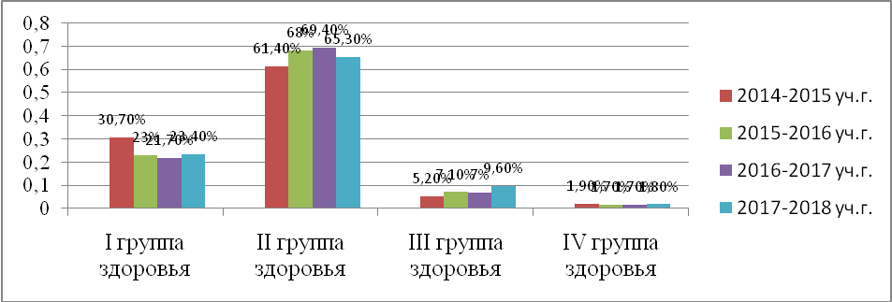

Результаты медицинского осмотра учащихся показывают следующую картину:

Заболевания | % учащихся 1-11 классы
Болезни эндокринной системы | 14,9%
Заболевания ССС | 14,9%
Болезни глаза и придаточного аппарата | 38,9%
Болезни нервной системы (ВСД) | 1,1%
Заболевания лор-органов | 6,5%
Болезни органов дыхания | 3,5%
Болезни органов пищеварения | 2,3%
Заболевания костно-мышечной системы | 16,1%
Заболевания почек | 1,1%
Врожденные аномалии | 2,9%

Распределение учащихся по физкультурным группам
Основная | Подготовительная | Специальная | Освобождены
141  84,4% | 21  12,5% | 3  1,7% | 2  1,2%

По болезни учащимися пропущено 1105 дней ( 1350 дней в 2016-2017 уч.г., 1147 дней в 2015-2016 уч.г., 1240 дней в 2014-2015 уч.г., 1521 день в 2013-2014 уч.г., в 2011-12 учебном году – 773 дня, в 2012-2013 учебном году-758 дней), 6428 уроков (7644 урока в 2016-2017 уч.г., 6246 уроков в 2015-2016 уч.г., 7082 урока в 2014-2015 уч.г., 7886 уроков в 2013-2014 уч.г., 4081 уроков в 2012-2013 уч.г., в 2010-11 уч.г. – 4150 уроков). Всего пропущено учащимися 1518 дней, 9000 уроков (1741 день,10018 уроков в 2016-2017 уч.г., 1415 дней, 7768 уроков в 2015-2016 уч.г., 1571 день, 8923 урока в 2014-2015 уч.г., 1739 дней, 9045 уроков в 2013-2014 уч.г.). В среднем на одного ученика приходится 54 урока- пропуска(59 уроков- пропусков в 2016-2017 уч.г., 46 уроков-пропусков в 2015-2016 уч.г., 58 уроков-пропусков в 2014-2015 уч.г., 67 уроков-пропусков в 2013-2014 уч.г., 50 уроков-пропусков в 2012-2013 уч.г.). Наибольшее количество болеющих детей в 6-ом классе (кл.рук. Зверева Т.М.), в 9-ом классе (кл.рук. Федоткина Н.М..), в 11-м классе (кл рук. Данилина О.Н.).

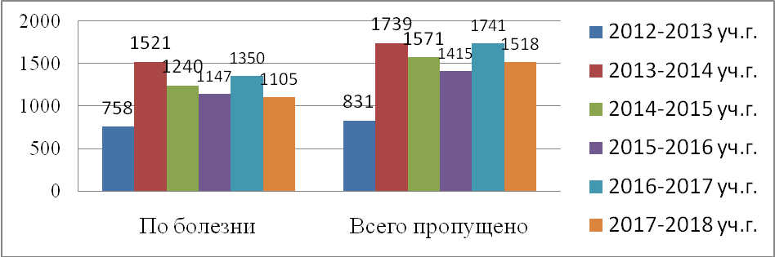

В течение года администрацией гимназии велся контроль за функциональным состоянием учащихся в динамике учебного дня. Осуществлялся контроль за выполнением санитарно-гигиенических требований.
Было установлено:
- занятия в гимназии проводятся в учебных кабинетах, которые соответствуют требованиям СанПиНа и целям образовательного процесса;
-учебная нагрузка в основном соответствует реальному уровню развития личности в УВП; максимальный объем учебной нагрузки обучающихся соответствует максимально допустимому количеству часов;
-перегрузка на учебных занятиях отсутствует;
-санитарно-гигиенический режим в гимназии соответствует нормам СанПин;
-объем домашних заданий соответствует возрастным особенностям учащихся;
-организация питания учащихся удовлетворительная.
Серьёзных случаев травматизма, связанного с учебно-воспитательным процессом, не было. Однако всем педагогам гимназии следует обратить внимание на выполнение требований техники безопасности на уроках.
Вместе с тем, в 2018/2019 уч. году рекомендуется:
- Контролировать режим дня учащихся гимназии
- Проводить ежедневные динамические паузы во время перемен с учащимися гимназии
- Проводить мероприятия направленные на оздоровление учащихся.

Анализ воспитательной работы.
Краткий анализ деятельности
по основным направлениям воспитательной работы

Основной целью воспитательного процесса является создание условий для становления разносторонне развитой, нравственно здоровой личности, способной к самосовершенствованию, востребованной в современном обществе, на основе приобщения подрастающего поколения к православным ценностям.
Воспитательная система гимназии решает следующие задачи:
- воспитание христианского духа, поведения, формирование эстетических основ православной культуры у учащихся гимназии;
- воспитание основ семейной православной этики, благочестия родителей;
- подготовка учащихся к жизни в социуме путем формирования достойной модели поведения;
- воспитание чувства любви к ближнему, к своему Отечеству, малой Родине, ответственности за ее судьбу;
- создание благоприятного психологического климата в коллективе, условий для всестороннего развития творческого и учебного потенциала учащихся;
- укрепление здоровья учащихся, формирование навыков здорового образа жизни, профилактика вредных привычек и негативного поведения, выработка личной ответственности за свое здоровье;
- развитие у учащихся умений и навыков самопознания, самообразования, стремления совершенствовать дух и тело;
- формирование стремления постигать историю и культуру мировой цивилизации, чувства ответственности перед Богом за свои дела и поступки.

Статистический анализ возможностей

педагогического коллектива и учащихся гимназии:

- количественный состав классных руководителей: 11 человек;
- количественный состав педагогов дополнительного образования: 3 человека;
- общее число учащихся: 167 человека, из числа которых 63 (37%) ученика младшего звена, 79 (47%) учащихся среднего звена и 25 (16%) учеников старшего звена.
Диаграмма № 1. «Количество учащихся гимназии»
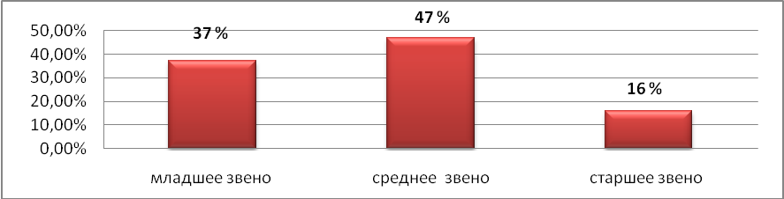
- наполняемость кружков (студий) и секций: 167 человека (100%). Диаграмма №2. «Наполняемость кружков» 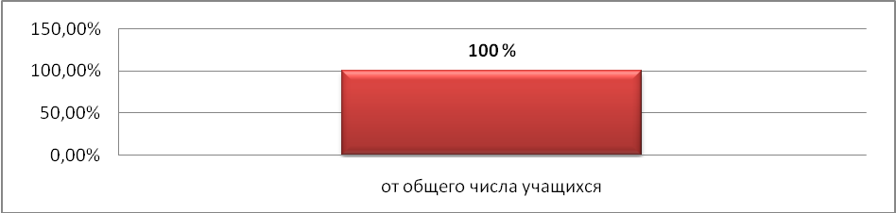
- число учащихся, посещающих учреждения дополнительного образования детей: 124 (75 %) человека, из числа которых 54 (43%) ученика младшего звена, 44 (35%) учащихся среднего звена и 15 (22%) ученика старшего звена;
Диаграмма № 3. «Занятость в учреждениях ДОД»
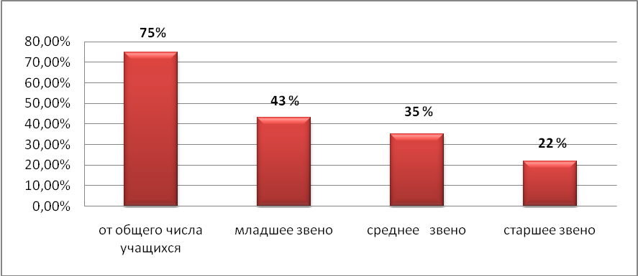
- число детей, посещающих воскресные школы: 15 (9 %) человек, из числа которых 9 учеников младшего звена (14 % от общего числа учеников начальной школы), 5 учащихся среднего звена (6 % от общего числа учеников среднего звена числа), 1 ученик старшего звена (4% от общего числа учеников старшего звена).
Диаграмма № 4. «Посещение Воскресных школ»
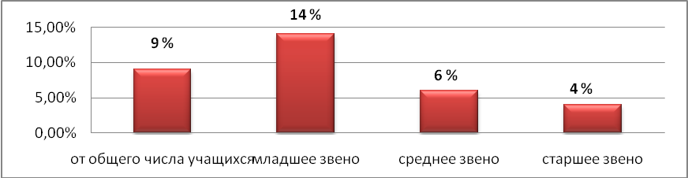
- число детей из семей священнослужителей: 4 (2,5%) человек, из числа которых 1 (1,6 %) учащихся младшего звена, 2 (2,5%) учащихся среднего звена и 1 (4%) учащийся в старшем звене.

Диаграмма № 5. «Учащиеся из семей священнослужителей»

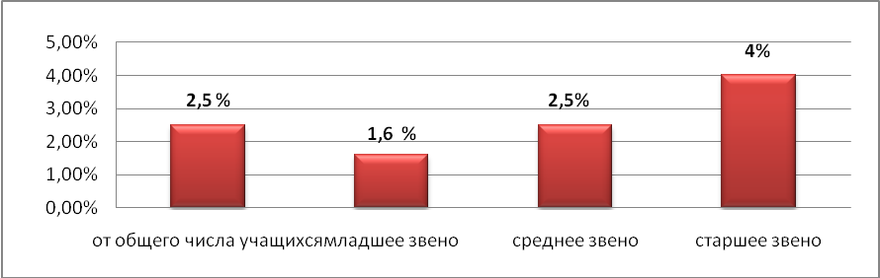

Социальный паспорт гимназии

Анализ социального состава контингента гимназии показывает, что из 167 учеников 138 учеников (80%) воспитываются в полных семьях, 28 детей (20%) воспитываются одной матерью.
Диаграмма № 6. «Состав семей учащихся гимназии в 2017-2018 учебном году»

Диаграмма № 7. «Сравнительный анализ состава семей учащихся гимназии за три учебных года»
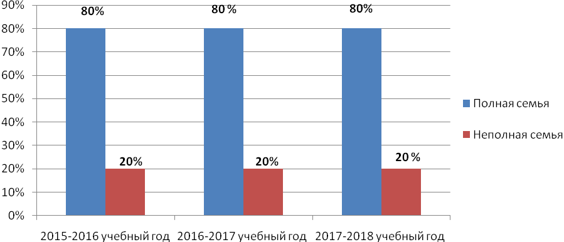
Малообеспеченных семей (по словам родителей) – 5 (3%).
В 70 семьях (40%) воспитывается один ребёнок, в 72 семьях (42%) – двое детей, в 25 семьях (18%) – трое и более детей.
По социальному составу 72% детей воспитывается в семьях служащих, 16% - в семьях индивидуальных предпринимателей, 3% - в семьях рабочих, 2% - в семьях священников.
Диаграмма № 8. «Социальный статус родителей учащихся гимназии в 2017-2018 учебном году»
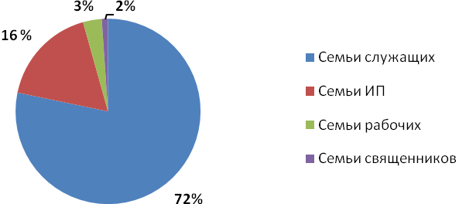
Диаграмма № 9. «Сравнительный анализ статуса родителей учащихся за три учебных года»
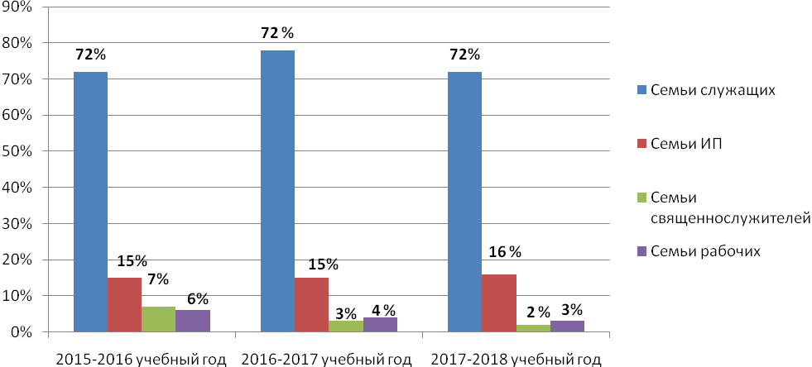
Анализ образовательного уровня семей показывает, что среди родителей учащихся гимназии 80% имеют высшее образование, 1% - незаконченное высшее, 16% – средне-специальное, 3% – среднее образование.

Диаграмма №10. «Уровень образования родителей учащихся гимназии в 2017-2018 учебном году»

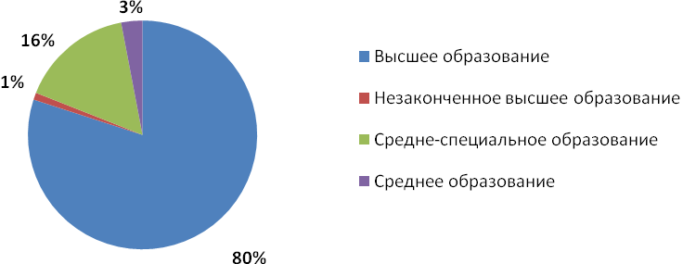

Диаграмма № 11. «Сравнительный анализ уровня образования родителей учащихся

гимназии за три учебных года»

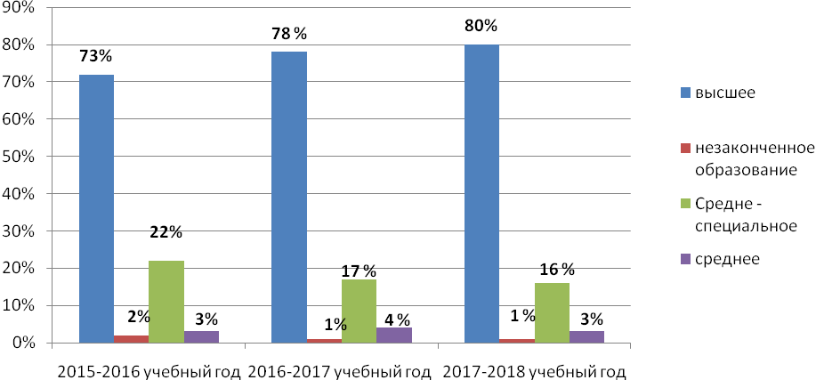

Основные направления воспитательной работы

Исходя из «Концепции воспитательной деятельности НОУ «Православная гимназия преподобного Илии Муромца» были определены пять направлений воспитательной работы гимназии:
- Духовное и нравственное
- Спортивно-оздоровительное
- Общекультурное
- Социальное
- Общеинтеллектуальное
В 2017-2018 учебном году работа по направлениям проводилась в гимназии согласно утвержденному плану.
В течение учебного года в гимназии воспитательная работа строилась согласно ежемесячным воспитательным модулям:
Сентябрь Месячник безопасности «Внимание дети!»
Октябрь «Хочу всё знать»
Ноябрь «Чудо у иконы Божией Матери, именуемой Скоропослушница»
Декабрь «Его имя носит гимназия»
Январь «Рождество Христово»
Февраль «Я - патриот»
Март «Чтение - вот лучшее учение»
Апрель «Славься, Пасха Величавая» и «Юбилей любимой гимназии»
Май «Помним и гордимся»
За текущий год в гимназии было проведено 74 мероприятий, из них: по духовному и нравственному направлению - 24 (34%), по спортивно – оздоровительному - 9 (12%), по общекультурному – 27 (36%), по социальному – 5 (6%), по общеинтеллектульному –9 (12%).
Диаграмма № 12. «Количество мероприятий по направлениям»
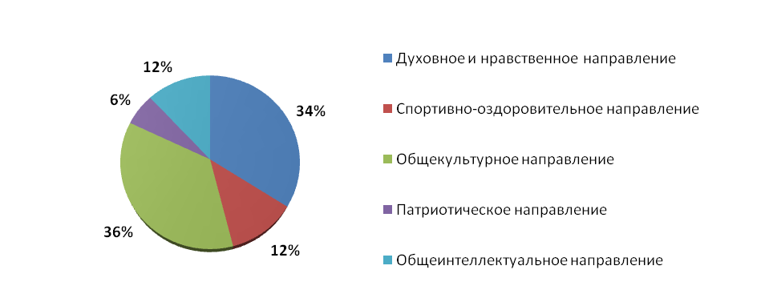

Результативность участия классов гимназии

во внеклассной деятельности
Классными руководителями были разработаны планы воспитательной работы на 2017-2018 учебный год, определены цели и задачи внеклассной работы.
Результатом работы администрации и классных руководителей стала организация с учащимися гимназии экскурсионно – паломнических поездок в 2017-2018 году. Ученики 1-11 классов посетили:
Таблица № 6. «Экскурсионно – паломнические мероприятия»
Класс  (классный руководитель) | Дата поездки | Город | Содержание поездки
1 класс  (Мирошкина И.В.) | ноябрь | Муром | По былинным местам Илии Муромца
1 класс  (Мирошкина И.В.) | май | с.Коровина | Экскурсионная поездка
2 класс  (Балукова Н.Ю.) | май | с.Коровина | Экскурсионная поездка
5 класс  (Торопова Р.В.) | ноябрь | Суздаль | Паломническая поездка
5 класс  (Торопова Р.В.) | май | Гусь - Хрустальный | Паломническая экскурсия с посещением национального парка «Мещёра»
8 и 11 классы  (Бубнова Т.В.,  Данилина О.Н.) | октябрь | Арзамас – Пешелань | Паломническая поездка
1-2 классы  (Мирошкина И.В.  Балукова Н.Ю.) | сентябрь | Муром | Экскурсия в Свято-Троицкий женский монастырь
7-8 классы  (Леонова Э.С.  Бубнова Т.В.)  10-11 классы (Борунов С.В.  Данилина О.Н.) | сентябрь | Муром | Посещение Муромского историко - художественного музея. Экспозиция «Муром – град. Сокровища Древнего Мурома. Святые Петр и Феврония Муромские»
1-6 классы  (Шефер С.В., кл. руководители) | декабрь | Муром | Посещение музея МБОУ «СОШ №20»
4-11 классы  (победители олимпиад)  (Шефер С.В.) | декабрь | Владимир | Новогоднее представление «Снежная королева» в ОДК. Обзорная экскурсия по городу, посещение Успенского кафедрального собора.
1-2 классы  (Мирошкина И.В., Балукова Н.Ю., Шефер С.В.) | май | Муром | Посещение музея МБОУ «СОШ № 15»

В течение 2017 – 2018 учебного года проводились тематические классные часы согласно плану воспитательной работы класса, а также для учащихся гимназии были проведены единые классные часы, беседы, встречи с духовником, учителями - предметниками и специалистами гимназии и гостями:
- «Уроки жития святых благоверных князей Петра и Февронии» (1-4 классы);
- «Святые Петр и Феврония Муромские чудотворцы – воплощение супружеского единства» (8-11 классы);
- «Чудо у иконы Божией Матери, именуемая «Скоропослушница» (5-11 классы);
- «Святой богатырь Илия Муромец» (1-4 классы);
- «Небесные заступники земли Русской» (презентация книжной выставки 1-2 классы);
- Встреча с членом союза писателей России, поэтом Юрией Александровичем Фанкиным (7,8 и 10 классы);
- «Я - патриот России» уроки мужества в рамках месячника защитников Отечества (1-11 классы);
- В рамках недели православной книги:
- Познавательная литературно – музыкальная программа «Страницы книжные листая» (1-3 классы);
- Круглый стол «Традиции семейного чтения. Могут ли они устареть? » (4-6 классы);
- Литературно-музыкальный этюд к 100-летию памяти Святой царской семьи «Царские дочки» (9-11 классы).
- «Светлое Христово Воскресение» (1-11 классы);
- Встреча – беседа с ветеранами и тружениками тыла Великой Отечественной войны (1-4 классы);
- «Я помню! Я горжусь!», классный час к празднику День Победы (1-11 классы);
- Беседа «Долг и Честь» (8-9 классы);
- Профориентационный тренинг для старшеклассников «Твой выбор» (9-11 классы);
- Беседы «День славянской письменности и культуры» (6-7 классы).

В традиционных мероприятиях гимназии принимали участие все классы.

Работа с классными руководителями

Самая главная работа по воспитанию учащихся в гимназии проводится классными руководителями. Именно они должны создавать условия для реализации способностей детей и создавать благоприятный морально-психологический климат в коллективе.
В гимназии в 2017 – 2018 учебном году было 11 классов, из них 4 класса начальной школы, 5 классов среднего звена, 2 класса старшего звена. Анализ и изучение работы классных руководителей с классным коллективом показал, что деятельность классных коллективов направлена на реализацию общегимназических и социально значимых задач.

Проанализировав выполнение планов воспитательной работы в классах за учебный год, можно отметить, что учащиеся 1-го класса получили необходимые знания по успешному сосуществованию в коллективе, учащиеся 5 и 10 классов успешно прошли период адаптации. Ученики 2-9 классов пополнили знания в разных областях за счет правильно выбранной тематики классных часов и общегимназических мероприятий. Таким образом, можно сделать вывод, что все классные коллективы сформированы.

В течение учебного года классные руководители 1-11 классов проводили классные часы (один раз в неделю), принимали участие в традиционных гимназических делах. Однако большинство мероприятий были запланированы как общегимназические, а хотелось бы, чтобы классные руководители проявляли собственную инициативу.

В 2017-2018 учебном году все классные руководители обеспечены основными нормативно – методическими рекомендациями по организации воспитательной работы. Ежемесячные совещания при заместителе директора по воспитательной работе с классными руководителями были посвящены организации и проведению различных мероприятий, методической деятельности классного руководителя и др.

В гимназии создано и функционирует методическое объединение классных руководителей. В 2017-2018 учебном году подготовлено и проведено 5 заседаний:
Таблица № 7 «Темы заседаний МО классных руководителей»
№ | Месяц проведения | Тема заседания
1 | Август | Планирование на 2017-2018 уч. год. Организация работы творческих групп. Повышение профессиональной компетентности классного руководителя как фактор эффективности воспитания в условиях реализации ФГОС
2 | Ноябрь | Основные направления организации воспитания и социализации обучающихся
3 | Январь | Воспитание культуры здорового образа жизни детей и подростков как стратегическая задача образовательной организации
4 | Март | Государственная программа «Патриотическое воспитание граждан Российской Федерации на 2016 - 2020 годы
5 | Май | Результаты деятельности МО классных руководителей

Работа с родителями учащихся

В 2017-2018 учебном году администрация и педагогический коллектив гимназии осуществлял тесное сотрудничество с родителями учащихся. Это, прежде всего, укрепление духовных и нравственных ценностей семьи, педагогические консультации, индивидуальные беседы, сохранение и укрепление здоровья, т.е. педагогическое просвещение родителей.
В настоящее время в гимназии сложилась система мероприятий, направленных на сотрудничество с родителями: традиционные родительские собрания, приглашение родителей на гимназические праздники, спортивные мероприятия.
В течение учебного года для родителей были организованы родительские собрания, в том числе в начале и по итогам года общешкольные родительские собрания. Один раз в четверть проходили собрания родительского комитета гимназии, в который входят по одному представителю от класса. Во всех классах с 1 по 11 проведены классные родительские собрания (в сентябре установочное родительское собрание и по одному в конце каждой учебной четверти).
В этом учебном году активно работал клуб «Школа православного просвещения родителя», заседания которого проводились один раз в четверть на темы:

Таблица №8. Темы заседаний клуба
Дата | Содержание
12.09.2017 | «Ребенок в храме. Семейная молитва. Детская исповедь. Причащение детей. Посещение воскресных богослужений»
17.10.2017 | «Годовой круг праздников православного календаря»
12.12.2017 | «Роль православия в исправлении детских пороков, их предупреждение. Условия правильного воцерковления детей»
13.03.2018 | «Православная книга для детей и родителей»
15.05.2018 | Паломничество по святым местам как одно из проявлений благочестия

Встречи проводили духовник гимназии Протоиерей Николай Малакаев, иерей Владимир Селин, руководитель отдела образования и катехизации Муромской епархии, иеромонах Серапион (Воскобойник), руководитель паломнического отдела Муромской епархии и дьякон Свято - Благовещенского мужского монастыря Евгений Нарыжнов.
Во время учебного года для учащихся и родителей проводились в домовом храме преподобного Илии Муромца воскресные литургии и молебны.
Кроме того, родители принимали активное участие во многих проводимых в гимназии мероприятиях, классных часах, оказывали помощь в организации общегимназических праздников.
19 октября 2017 года проведен день открытых дверей для родителей будущих первоклассников, где выступили заместитель директора по УВР, учитель начальных классов и педагог-психолог.

Достижения учащихся гимназии за 2017-2018 учебный год

В 2017-2018 учебном году ученики гимназии приняли участие в 16 конкурсах и фестивалях, из них 2 (13%) всероссийского уровня, 5 (32%) регионального уровня, 9 (55%) окружного уровня.

Диаграмма 13. «Достижения учащихся гимназии в 2017-2018 учебном году»
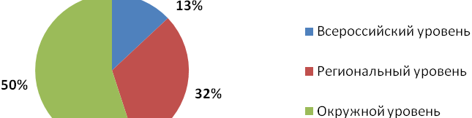
По итогам результатов конкурсов наибольшие количество призовых мест учащиеся получили на окружном уровне - 26, из них: I место – 8 (30%), II место – 9 (35%), III место – 9 (35%). На региональном уровне – 8 мест, из них: I место – 3 (37%), II место – 1 (13%) и III место – 4 (50%). На всероссийском уровне - 2 места, из них: I место – нет, II место – 1 (50%) и III мест -1 (50%).

Диаграмма 14. «Количество призовых мест в 2017-2018 учебном году»
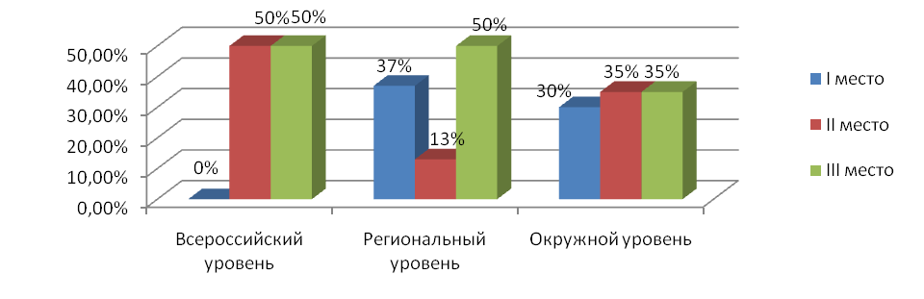
Сравнительный анализ результатов за предыдущие три учебных года показал: в 2017-2018 учебном году участие гимназии во всероссийских, региональных (областных), окружных конкурсах стало более активным, что говорит о желании учащихся проявить себя на более высоком уровне.
Диаграмма 15. «Сравнительный анализ участия гимназии в конкурсах за три учебных года»
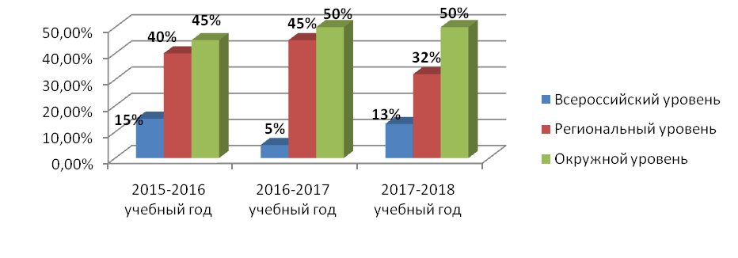
Таблица №9 «Результативность учащихся гимназии за 2017-2018 учебный год»
№ | Название конкурса | Уровень | Номинация | Призовое место | ФИ учащегося | ФИ педагога
ДУХОВНОЕ И НРАВСТВЕННОЕ НАПРАВЛЕНИЕ
1 | Региональный тур Международного конкурса детского творчества «Красота Божьего мира» | региональный | рисунок | I место  III место  III место | Ксения Маркова, 1 класс  Анфиса Ольховая, 5 класс  Елизавета Перелыгина, 6 кл. | Мирошкина И.В.  Федоткина Н.М.  Федоткина Н.М.
2 | VI Международный хоровой фестиваль «Пою Богу моему дондеже есмь» | всероссийский | хор | лауреат | Хор старших классов | Бубнова Т.В.
3 | Межрайонный конкурс- фестиваль духовной и патриотической песни «Душа обязана трудиться …» | региональный | вокал | Гран - При | Арина Гришина, 3 класс | Михайленко Е.А.
4 | IV Епархиальный Рождественский фестиваль «Звуки Рождества – 2018» | региональный | Хоровые коллективы | Лауреат | Хор Православной гимназии | Бубнова Т.В.
5 | Международный детско-юношеский литературный конкурс имени И.С. Шмелёва «Лето Господне» | всероссийский | сочинение | II место | Мария Малакаева, 10 класс | Данилина О.Н.
6 | Окружной конкурс  юных чтецов  «Свет Рождественской звезды -2018» | окружной | Чтение стихотворения на Рождественскую и другие православные темы | I место  I место  I место  II место | Елизавета Александрук,3 кл.  Майя Большакова, 2 класс  Анфиса Ольховая, 5 класс  Даниил Сухов, 11 класс | Михайленко Е.А.  Балукова Н.Ю.  Фомичева В.М.  Данилина О.Н.
6 |  | окружной | Чтение авторского произведения | III место | Панфилова Любовь, 11 класс | Фомичева В.М.  Данилина О.Н.
ОБЩЕКУЛЬТУРНОЕ НАПРАВЛЕНИЕ
7 | Окружной интернет – конкурс «Самый родной человек на земле» | окружной | Презентация | I место  II место | Группа учащихся 1 класса  Ирина Перелыгина, 5 класс | Мирошкина И.В.  Торопова Р.В.
7 | Окружной интернет – конкурс «Самый родной человек на земле» | окружной | Видеоролик | I место  II место | Илья Матвеев, 3 класс  Елизавета Александрук, 3 класс | Михайленко Е.А.  Михайленко Е.А.
8 | Окружного конкурса военно - патриотической песни «Песни великого подвига» | окружной | Песня | II место | Вокальная группа 6-8 классов | Бубнова Т.В.
9 | Окружной фестиваль искусств школьников  «Детство – удивительная страна!» | окружной | Конкурс чтецов
9 |  | окружной | Моё любимое стихотворение | Лауреат  Гран - При | Майя Большакова, 2 класса  Даниил Сухов, 11 класс | Балукова Н.Ю.  Данилина О.Н.
9 |  | окружной | Авторское стихотворение | III место | Любовь Панфилова, 11 кл. | Данилина О.Н.
9 |  | окружной | Счастливое детство | II место | Елизавета Александрук, 3 кл | Михайленко Е.А.
9 |  | окружной | Вокальный конкурс «Звонкие голоса России»
9 |  | окружной | Эстрадный вокал | III место | Арина Гришина, 3 кл. | Бубнова Т.В.
9 |  | окружной | Конкурс театральных коллективов
9 |  | окружной | Театр миниатюр | лауреат | Театральная студия «Пилигрим» | Фомичёва В.М.
9 |  | окружной | Конкурс хоровых коллективов
9 |  | окружной | Хоры | II место  I место | младший хор  старший хор | Бубнова Т.В.  Бубнова Т.В.
СПОРТИВНО – ОЗДОРОВИТЕЛЬНОЕ НАПРАВЛЕНИЕ
10 | Городская легкоатлетическая эстафета на приз газеты «Муромский край» | окружной |  | II место | Команда учеников 7-9 классов | Баранова С.В.
ОБЩЕИНТЕЛЛЕКТУАЛЬНОЕ НАПРАВЛЕНИЕ
11 | Эрудит – викторина «Значимые военные битвы в Российской истории» | окружной |  | IIместо | Команда учеников 9-10 классов | Торопова Р.В.
12 | Епархиальный турнир интеллектуальной игры «ЧТО? ГДЕ? КОГДА?» | региональный |  | I место | Команда «Илья Муромец» учащихся 9-10 классов | Торопова Р.В.
13 | IX Региональный тур Всероссийского конкурса исследовательских работ и творческих проектов «Я - исследователь» | региональный | Естествознания | II место  III место | Олеся Орлова, 3 класс  Елизавета Александрук, 3 класс | Михайленко Е.А.  Михайленко Е.А.
14 | IX Региональный образовательный форум «Дмитриевские историко- краеведческие чтения» | региональный |  | лауреат | Алексей Данилин, 8 класс | Торопова Р.В.
15 | III Окружные Православные чтения | окружной | Философия православной иконы | I место  I место  II место  II место  III место  III место | Станислав Лаврентьев, 7 кл.  Карина Тимакова, 11 класс  София Красовитова, Андрей Мауров, Андрей Матвеев, 10 класс  Сергей Земсков, 5 класс  Таисия Калитова, Елизавета Ахметова, 6 класс  Анастасия Кузнецова, Ангелина Рязанова, 9 класс | Леонова Э.С.  Монахиня Сергия (Харламова) и Данилина О.Н.  Монахиня Сергия (Харламова) и Борунов С.В.)  Торопова Р.В.  Варламова Е.В. и Зверева Т.М  Монахиня Сергия (Харламова) и Федоткина Н.М.
16 | Научно – практическая конференция младших школьников «Учение с увлечением – старт в науку» | окружной | Человек и время | III место | Олеся Орлова, 3 класс | Михайленко Е.А.

Исходя из результатов таблицы № 8 «Результативность учащихся гимназии в 2017-2018 учебном году», можно сделать следующий вывод: учащиеся младшего звена имеют 14 (35%) призовое место, учащиеся среднего звена – 17 (43%) призовых мест и учащиеся старшего звена - 9 (22%) призовых мест во всероссийских, региональных и окружных конкурсах и фестивалях.
Диаграмма № 16. «Распределение призовых мест среди учащихся гимназии»
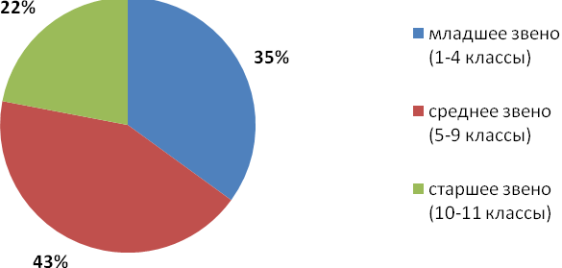
Среди учащихся младшего звена наибольше количество призовых мест у учеников 3 класса (классный руководитель Е.А.Михайленко) - 9 (65%) призовых мест, на II месте ученики 1 класса (классный руководитель И.В. Мирошкина ) и учащиеся 2 класса (классный руководитель Н.Ю. Балукова) – у ребят по 2 призовых места (15%), на III месте – учащиеся 4 класса (классный руководитель А.В. Шаронова) – 1 (5%) призовое место.
Диаграмма № 17. «Распределение призовых мест среди учащихся младшего звено»
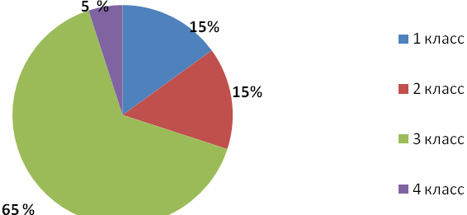
Анализируя результаты учащихся среднего звена, можно сделать вывод, что наибольшее количество призовых мест у учеников 5 класса (классный руководитель Р.В. Торопова) и у учащихся 9 класса (классный руководитель Н.М. Федоткина) по 4 (24,5%) призовых мест. У учащихся 6 класса (классный руководитель Т.М. Зверева), 7 класса (классный руководитель Э.С. Леонова) и 8 класса (классный руководитель Т.В. Бубнова) по 3 (17%) призовых места
Диаграмма № 18. «Распределение призовых мест среди учащихся среднего звена»
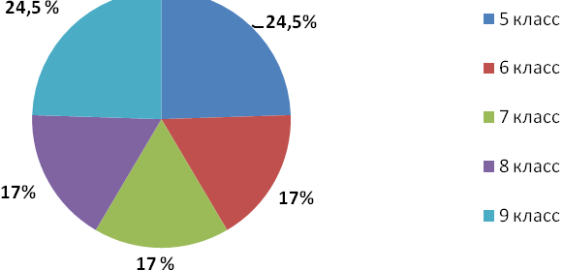
В 2017-2018 учебном году выпускники гимназии ученики 11 класса (классный руководитель О.Н. Данилина) набрали 5 (55%) призовых мест, учащиеся 10 класса (классный руководитель С.В. Борунов) – 4 (45%) призовых места.
Диаграмма № 19. «Распределение призовых мест среди учащихся старшего звена»
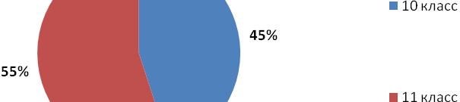
В конце учебного года в гимназии проходит награждение педагогов и учеников гимназии в различных номинациях. В 2017-2018 учебном году победителями стали:
- в номинации «Ученик года - 2018» - Алексей Данилин, ученик 8 класса;
- в номинации «Учитель года - 2018» - Елена Анатольевна Михайленко, учитель начальных классов;
- в номинации «Лучший ученик начальной школы - 2018» - Екатерина Горшкова, ученица 4 класса.
- В 2017-2018 учебном году гимназию на окружной конкурс «Семья года - 2018», организуемый Администрацией округа Муром, представила семья Гусевых, которая стала победителем в номинации «Многодетная семья».
- 8 июля 2018 года, в день памяти святых благоверных князей Петра и Февронии Муромских, Святейший Патриарх Московский и всея Руси Кирилл вручил «Патриарший знак материнства II степени» Елизавете Владимировне Гусевой, маме учениц гимназии Варвары, Василисы и Александры.

Дополнительное образование и внеурочная деятельность

Внеурочная деятельность и дополнительное образование в гимназии встроено в общую систему образовательной деятельности и является продолжением и дополнением занятий для детей в рамках «Школы полного дня».
В 2017 – 2018 учебном году на базе гимназии для учащихся средних и старших классов в рамках дополнительного образования функционировало 12 кружков (студий) и 1 спортивная секция. В плане внеурочной деятельности на ступени начального образования было представлено по 8 часов в 1-3 классов и 9 часов в 4 классе, план для учеников 5 -7 классов включал по 5 часов внеурочных занятий. В течение учебного года охват занятости в системе дополнительного образования и внеурочной деятельности составил 100% учащихся гимназии.
Приоритетным направлением в гимназии является духовное и нравственное воспитание учащихся, которое основано на православных традициях. В рамках данного направления дети изучают основы православной веры (педагоги монахиня Сергия (Харламова) и Е.В. Варламова, церковнославянский язык (педагог С.В. Бакалова), посещают занятия по церковному пению (педагог Т.В. Бубнова).
В течение учебного года для учащихся гимназии были организованы тематические классные часы, беседы и встречи со священнослужителями. Ребята и их родители посещали Божественные литургии, молебны, которые проходили в гимназическом храме преподобного Илии Муромца, а также молились на Архиерейских службах и становились участниками крестных ходов в округе Муром.
В рамках духовного и нравственного направления широкую работу проводили воспитанники благотворительного отряда «Радуга» (рук. Н.М. Федоткина). В течение учебного года ребята совместно с педагогом участвовали в разнообразных акциях, поздравляли ветеранов Великой Отечественной войны, навещали учителей – ветеранов, работавших в гимназии, принимали участие в экологических субботниках, также участники благотворительного отряда для учащихся муромских школ продолжили акцию «Святые хранители града Мурома»
Пятый год по благословению директора гимназии Архимандрита Кронида в гимназии работает студия иконописи. Участники студии во время занятий знакомятся с образцами древнерусской иконописи, изучают наследие великих русских изографов, а также получают знания по изготовлению доски, нанесению рисунка и росписи. Ежегодно участники студии готовят экспозицию иконописных работ, в этом году она была представлена в фойе второго этажа гимназии в течение ноября - декабря 2017 года. На выставке было представлено более 30 работ на иконописных досках, а также графических листах. Работы различной степени сложности и выполненные в разных техниках гимназистами.
В гимназии широко представлена работа кружковых занятий в общекультурном направлении. В течение учебного года театральная студия «Пилигрим» (педагог В.М. Фомичева), ансамбль танца «Святоч» (педагог Е.В. Манькова), хор православной гимназии (педагог Т.В. Бубнова) принимали активное участие в подготовке и проведении всех гимназических мероприятий, в том числе и в праздновании юбилея гимназии «10 лет! Всё только начинается!», а также участвовали в мероприятиях на уровне округа и стали неоднократными призерами окружных конкурсов.
В рамках спортивно – оздоровительного направления для ребят продолжила работу секция «Общая физическая подготовка» (педагог С.В. Баранова), где велась работа по укреплению физического здоровья детей.
Кружки общеинтеллектуального направления формировали познавательные интересы учащихся, способствовали их интеллектуальному развитию.
Еженедельно для учащихся гимназии выходили информационные и развлекательные программы гимназического радио «Доброе слово» (рук. О.Н. Данилина). Один раз в четверть выходил номер гимназической газеты «Православная радуга» (рук. З.И. Шлюпикова). К юбилею гимназии вышел очередной альманах творческих работ учащихся, в котором дети посвятили любимой гимназии свои сочинения, стихи и рисунки (педагог О.Н. Данилина).
Таким образом, можно сделать вывод, что условия, созданные в гимназии для внеурочной деятельности и организации дополнительного образования, способствуют развитию творческих способностей учащихся, их личному развитию и социализации.

Сотрудничество гимназии с организациями
Таблица № 10. «Сотрудничество гимназии с организациями»
Организация | Сроки | Мероприятия
Муромская Епархия РПЦ (Московский Патриархат) | 14-15  сентября  2017 г | I Межрегиональная научно – практическая конференция «Духовное наследие России: Святые Петр и Феврония Муромские чудотворцы – воплощение супружеского единства»
Муромская Епархия РПЦ (Московский Патриархат) | 16-17 ноября  2017 г | III Епархиальные Рождественские образовательные чтения «1917-2017: Уроки истории для Муромской епархии».  (МБУК «ДК им.1100-я г. Мурома» и МБОУ ООШ № 12).
Муромская Епархия РПЦ (Московский Патриархат) | 13 января 2018 г | V Епархиальный Рождественский фестиваль «Звуки Рождества» (МБОУ ДОД «ЦВР»).
Молодежный центр «Благос»  Сретенский храм | 7 января 2018 г. | Благотворительная ярмарка «Рождественский сувенир»
Молодежный центр «Благос»  Сретенский храм | 15 февраля 2018 г. | Сретенский бал
МБОУ ДОД «ДМШ № 3 им. Н.Г. Лаврентьева» | 26 октября 2017 г | Музыкальная гостиная «Здравствуй, осень золотая», для учащихся 1-6 классов
МБОУ ДОД «ДМШ № 3 им. Н.Г. Лаврентьева» | 21 декабря  2017 г | Музыкальная гостиная «Муза Рождества», для учащихся 1-6 классов
МБОУ ДОД «ДМШ № 3 им. Н.Г. Лаврентьева» | 14 марта 2018 г | Литературно – музыкальная гостиная, посвященная Дню Православной книги, для учащихся 6-11 классов
МБОУ ДОД «ДМШ № 3 им. Н.Г. Лаврентьева» | 21 мая  2018 г | Отчетный концерт музыкальной гостиной для учащихся 2-7 классов
МИ (филиал) ФГБОУ ВПО «ВлГУ  им. А.Г. и Н.Г. Столетовых» | 15 мая  2018 г | Профориентационный тренинг для старшеклассников «Твой выбор»

В целом можно сказать, что задачи, поставленные на 2017-2018 учебный год, выполнены: организация и проведение воспитательных мероприятий осуществлялись исходя из интересов, интеллектуальных и физических возможностей учащихся, что обеспечивало реализацию личностно-ориентированного подхода при одновременном обеспечении массовости мероприятий. Все аспекты воспитательной работы позволяли учащимся ярко проявлять свои творческие способности. Воспитательная работа гимназии основывалась на принципах сохранения и укрепления здоровья учащихся. Исходя из вышесказанного, учитывая потребности учащихся и их родителей в необходимости развития воспитательной системы гимназии в 2018-2019 учебном году, в воспитательной деятельности необходимо продолжить работу над созданием условий для становления и раскрытия личности ребёнка, развития и проявления его способностей, развития духовной и социально адаптированной личности.

ВЫВОДЫ:
- В течение года велась работа над обновлением содержания образования в связи с переходом на ФГОС, реализацией Стандарта православного компонента начального общего, основного общего, среднего (полного) образования для учебных заведений РФ. Учебная нагрузка школьников не превышала предельно допустимой нормы. Рабочее время учителя организовано целесообразно. Закрепилась устойчивая тенденция в кадровой политике гимназии, направленная на формирование учителя-профессионала. Первостепенная задача, стоящая перед каждым учителем и педагогическим коллективом в целом - дать глубокие прочные знания, решена. Учебный план на 2017-2018 учебный год выполнен. Все обучающиеся, освоившие общеобразовательную программу, переведены в следующий класс или получили соответствующий документ об окончании гимназии. Обязательный минимум содержания образования выполнен по всем предметам учебного плана.
- Методическая работа соответствует основным задачам, стоящим перед гимназией. Тематика заседаний МО отражает основные проблемные вопросы. Многие учителя гимназии вели планомерную работу с одаренными обучающимися по подготовке к олимпиадам, благодаря чему в этом году увеличилось количество учащихся, принимавших участие в олимпиадах и конкурсах. Повысилось качество участия учащихся в олимпиадах, особенно в муниципальном этапе Всероссийской олимпиады школьников. Учащиеся более активно стали заниматься исследовательской деятельностью, благодаря чему увеличилось количество участия учащихся гимназии в конференциях различного уровня.
- Продолжается повышение профессиональной компетентности педагогов через курсовую подготовку, аттестацию, самообразование, обмен опытом.
- Формы и методы ВШК способствовали решению задач, которые ставил коллектив на 2017/2018 учебный год.
- Продолжена работа по духовному и нравственному развитию и воспитанию обучающихся.
Исходя из анализа состояния работы образовательного учреждения в 2017 – 2018 учебном году, а также учитывая реальные возможности гимназии (кадровые, материальные, методическое, организационное и нормативно-правовое обеспечение), педагогический коллектив ставит перед собой следующие задачи на 2018 – 2019 учебный год:
- Обеспечение реализации Федерального Закона «Об образовании в Российской Федерации».
- Реализация Стандарта православного компонента начального общего, основного общего, среднего (полного) образования для учебных заведений РФ.
- Духовно-нравственное развитие, воспитание обучающихся и сохранение их здоровья.
- Развитие материально-технической базы гимназии (оснащение театральной студии, кабинетов ОПВ, ОБЖ)
- Обеспечение доступности качественного начального, основного и среднего общего образования.
- Обеспечение качественного образования детям с особыми образовательными потребностями (одарённые дети, дети-инвалиды, дети с ОВЗ).
- Организация образовательного процесса в соответствии с требованиям
ФГОС в НОО и ООО
- Обеспечение условий по созданию безопасной образовательной среды и здоровьесбережению.
- Создание условий для реализации индивидуальных образовательных запросов и развития способностей школьников в условиях творческой развивающей образовательной среды.
- Обеспечение условий для дальнейшего профессионального и личностного роста педагогических кадров, совершенствование системы морального и материального стимулирования педагогов.

